国家医疗保障局医疗保障信息平台建设工程
业务应用软件采购项目
结算中心-分组绩效
用户使用手册
（V1.2）

2025年08月

修订记录
编号 | 版本号 | 修订时间 | 修订内容 | 修订人 | 审核人
1 | 0.1 | 2022.10.28 | - 初稿 | 闫佳怡、杜慧芳 | 阳科、李妍
2 | 0.2 | 2022.11.07 | - 补充后续测算功能 | 闫佳怡 | 阳科
3 | 1.0 | 2022.11.10 | - 根据内部评审意见进行修改 | 闫佳怡 | 阳科
4 | 1.0 | 2022.12.14 | - 更新截图 | 杜慧芳 | 阳科
5 | 1.1 | 2025.06.20 | - 新增2.4-2.7测算功能 | 何向琪
6 | 1.2 | 2025.08.06 | - 新增医保数据分析功能 | 何向琪

目录
第1章 引言 1
1.1 目的 1
1.2 项目背景 1
1.3 运行环境 1
第2章 操作使用指南 2
2.1 功能介绍 2
2.2 DRG分组测算 2
2.2.1 分组测算 3
2.2.2 测算报表 7
2.3 DIP分组测算 9
2.3.1 测算系数配置 10
2.3.2 测算方案配置 14
2.3.3 测算数据清洗 18
2.3.4 测算任务管理 20
2.3.5 测算数据分组 23
2.3.6 测算数据发起 26
2.3.7 测算结果审核 28

引言

目的
通过本手册，各级医保局的工作人员可以快速掌握DRG分组测算以及DIP分组测算各项功能的使用。

项目背景
2018年5月31日，国家医疗保障局正式挂牌，党中央赋予了国家医疗保障局“完善统一的城乡居民基本医保制度和大病保险制度，建立健全覆盖全民、城乡统筹的多层次医疗保障体系，不断提高医疗保障水平，确保医保资金合理使用、安全可控，推进三医联动改革，更好地保障人民群众就医需求、减轻医药费用负担”职责。
在新的形势下，国家医保局统一规划建设医疗保障信息平台，涵盖了14个系统。
为落实《中共中央国务院关于深化医疗保障制度改革的意见》，国家医疗保障局建设全国统一的支付方式管理子系统，实现医保支付方式的全国统一管理。
为持续推进医保支付方式改革，提升医保治理现代化水平，国家医疗保障局先后组织了DRG支付方式、DIP支付方式试点工作，目前DRG和DIP付费试点工作已经取得实效，结合国家医疗保障局下发的《DRG/DIP支付方式改革三年行动计划》，建设全国统一的DRG/DIP功能模块基础版，满足国家和地方实际业务需求。

运行环境
表 1-1支持浏览器
浏览器 | 支持版本 | 最佳兼容版本
IE | IE10+ | 无
Edge | 15+ | 15+
FireFox | 60+ | 60+
Opera | 12.10+ | 无
Chrome | 68.opp55+ | 68.opp55+
Safari | 10.1+ | 无
表 1-2支持系统
操作系统 | 是否支持 | 最佳兼容版本
Windows XP | 不支持
Windows 7 | 支持
Windows 10 | 支持
Mac OS | 支持

操作使用指南

功能介绍
表 2-1总体功能介绍
模块 | 功能子模块 | 功能项 | 功能说明
DRG分组测算 | DRG分组测算 | DRG分组测算 | 系统测算人员用于创建测算任务，配置测算参数，执行测算流程操作的工具。
DRG分组测算 | DRG测算报表 | DRG测算报表 | 系统测算人员用于创建测算任务，配置测算参数，执行测算流程操作的工具。
DIP分组测算 | 测算系数配置 | 测算系数配置 | 从医疗机构等级的维度上调整测算系数，并且可批量调整地市医疗机构的结算等级。
DIP分组测算 | 测算方案配置 | 测算方案配置 | 创建测算方案信息，信息包括：方案名称、系数方案、医保区划、测算时间范围、业务范围等。
DIP分组测算 | 测算数据清洗 | 测算数据清洗 | 基于结算清单数据进行测算前的数据过滤、裁剪处理。
DIP分组测算 | 测算任务管理 | 测算任务管理 | 选择已发布的测算方案，配置DIP测算相关指标（临界值、裁剪高低分位、计算方法、年度加权、分值系数等），形成本次测算任务指标。
DIP分组测算 | 测算数据分组 | 测算数据分组 | 根据测算方案和测算指标形成本地预分组目录方案。
DIP分组测算 | 测算数据发起 | 测算数据发起 | 对上一步的分组数据进行测算，测算完成后可进行辅助目录范围、倒挂分值系数、基层病种范围的调整，对最终结果还可以进行分组调整，再重新进行测算。
DIP分组测算 | 测算结果审核 | 测算结果审核 | 提供对测算结果进行审核、详情查看等功能。
床日测算 | 床日测算 | 床日测算 | 用于对 DRG/DIP 核心要素数据进行清洗测算。
测算医疗机构信息维护 | 测算医疗机构信息维护 | 测算医疗机构信息维护 | 用于床日测算、系数测算页面医疗机构信息维护。
系数测算 | 系数测算 | 系数测算 | 基于DRG/DIP核心要素，完成医疗机构系数、医疗机构等级系数、病种系数测算。
模拟计算 | 模拟计算 | 模拟计算口径管理 | 用于配置模拟计算任务的数据口径，支持配置医疗机构、纳入范围、计算配置方案、DRG分组方案、付费标准方案、中医优势病种方案、床日病组方案、APG方案、PDPM方案等。
模拟计算 | 模拟计算 | 模拟计算执行管理 | 数据口径配置完成后，在本页面进行测算任务配置和执行操作等。
医保数据指标分析 | 医保数据分析报表 | 医保数据分析报表 | 该报表通过医保区划、医疗机构等维度展示数据工作组相关指标统计，支持各市级对相关指标发起分析。

DRG分组测算
DRG分组测算功能列表参见下表：
表2-2 DRG分组测算功能介绍
模块 | 功能项 | 功能说明
DIP分组测算 | DRG分组测算 | 系统测算人员用于创建测算任务，配置测算参数，执行测算流程操作的工具。
DIP分组测算 | DRG测算报表 | 系统测算人员用于创建测算任务，配置测算参数，执行测算流程操作的工具。

分组测算

功能描述
用于创建测算任务，配置测算参数，执行测算流程操作。
功能界面参见下图：
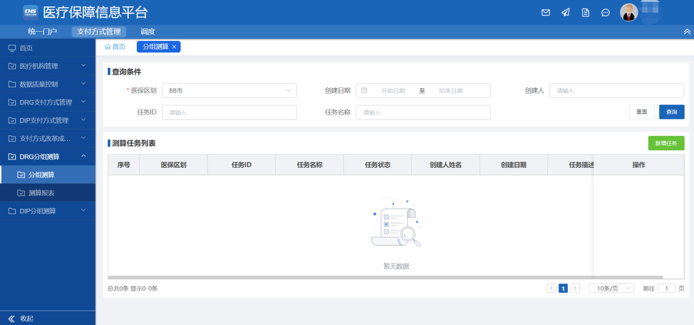
图 2-1分组测算列表

操作权限
省医保局 市医保局

操作流程
点击【新增任务】，进入创建任务表单弹窗，创建测算任务。如图：
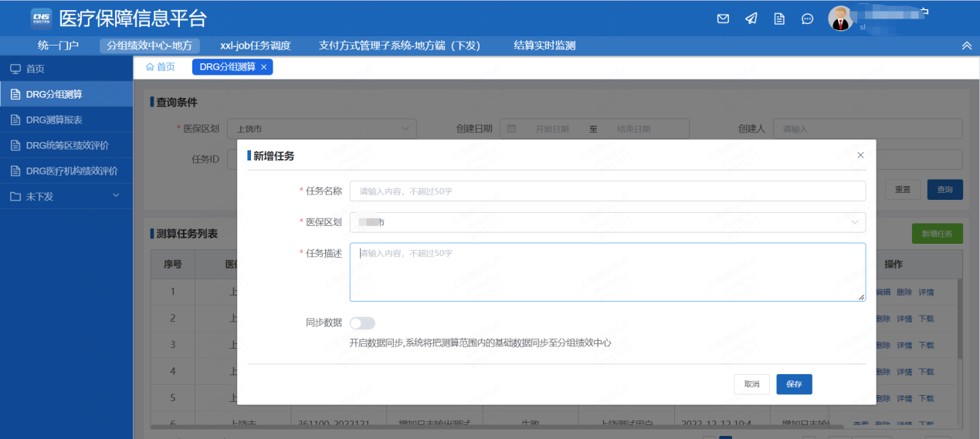
图 2-2分组测算新增任务
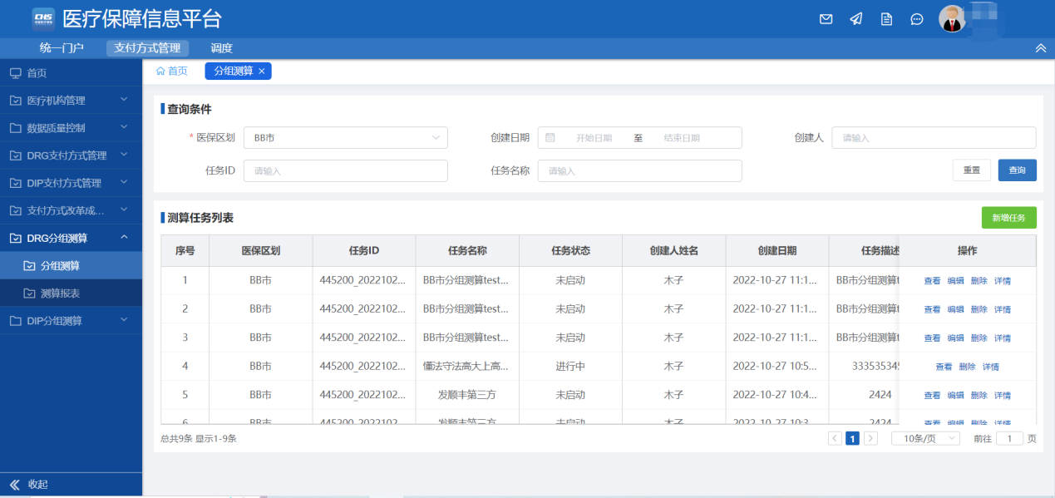
图 2-3查询分组测算任务列表
支持根据医保区划、创建时间、创建人、任务状态、任务ID和任务名称进行查询。
点击【查看】弹出任务信息页面，可查看指定任务的基本信息和运行日志。如图：
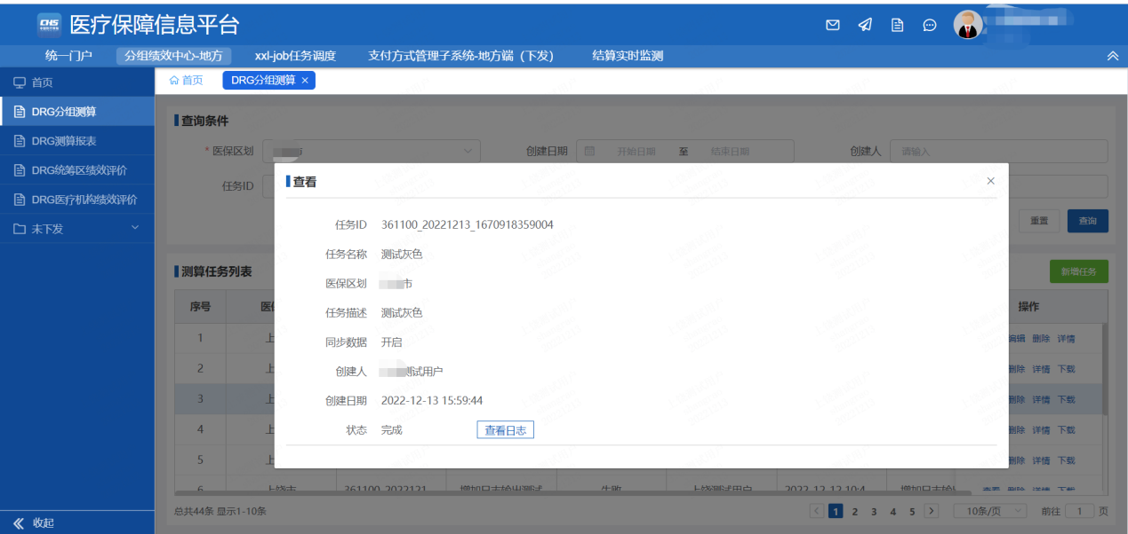
图 2-4查看测算任务详情
点击【编辑】弹出任务信息编辑页面，可编辑任务ID、任务名称、任务描述。如图：
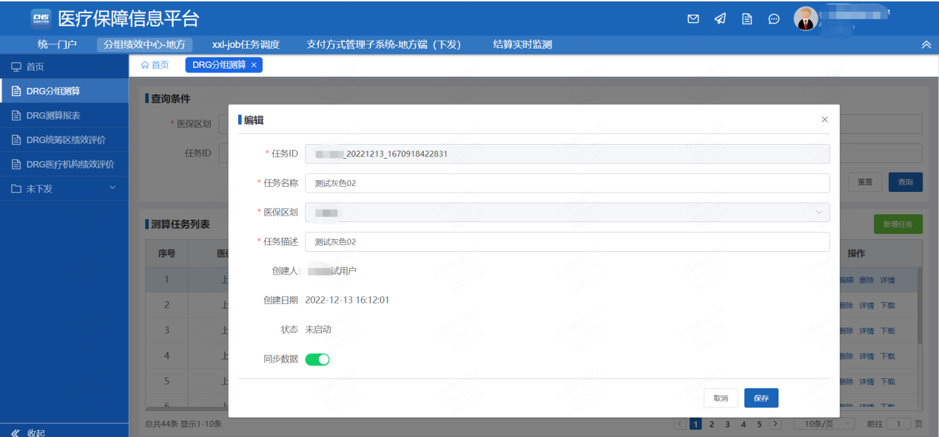
图 2-5编辑分组测算任务详情
点击【删除】删除指定分组测算任务。如图：
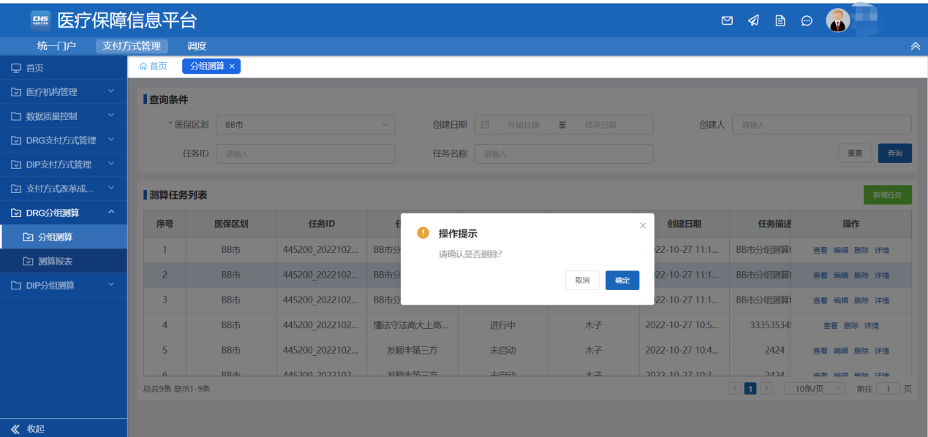
图 2-6删除分组测算任务
点击【详情】页面跳转到配置任务参数环节。如图：
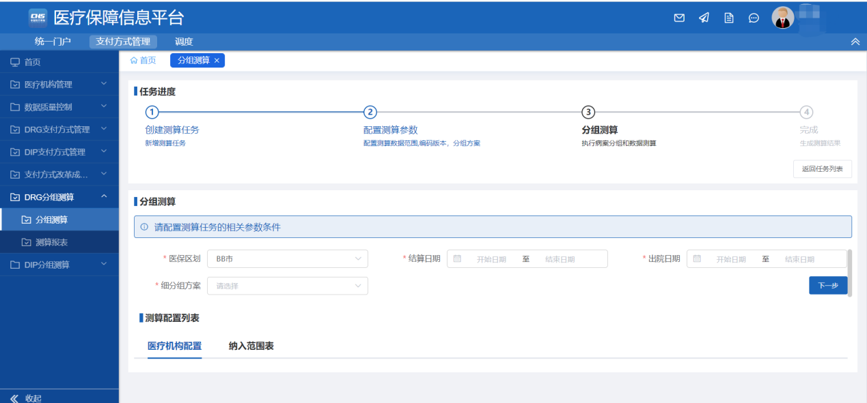
图 2-7配置分组测算任务
配置相关参数，点击【下一步】。如图：
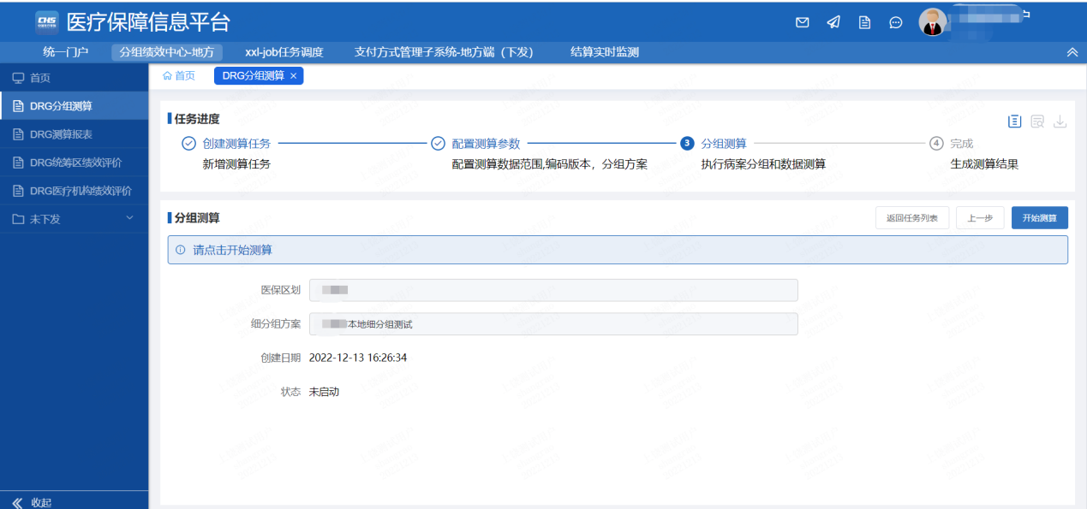
图 2-8分组测算配置“下一步”
点击【开始测算】任务变成“进行中”状态，开始测算；点击【上一步】可返回配置测算参数环节，可以重新配置数据范围和分组方案。开始测算之前和测算失败状态下点击【上一步】支持重新配置参数。如图：
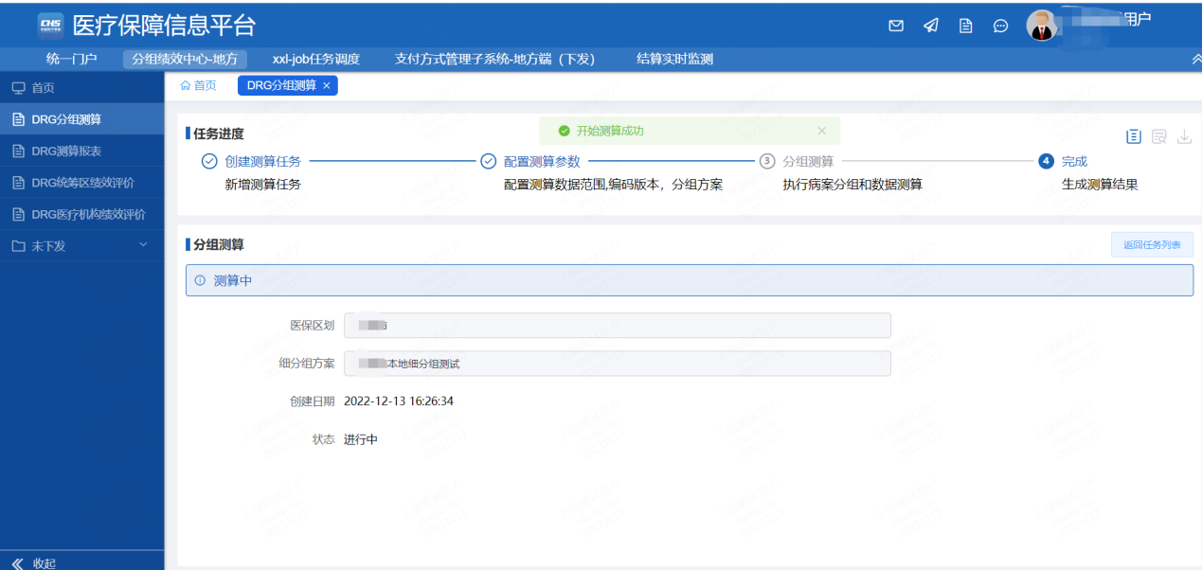
图 2-9点击开始测算进行测算
点击查看日志，查看任务进度，任务测算成功完成，任务变为“完成”状态，已成功执行完成的任务可以查看日志、查看下载测算结果。如图：
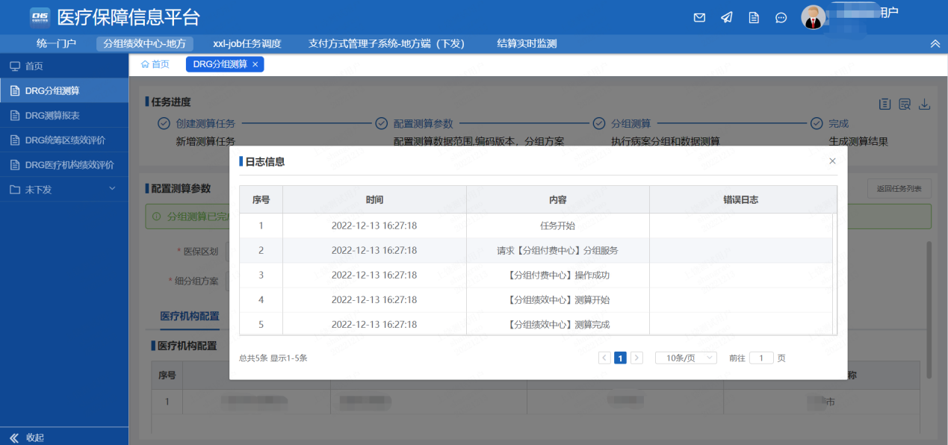图 2-10查看测算任务进度详情
失败的任务可以点击【上一步】，返回配置测算参数环节，重新配置数据范围和分组方案再次进行分组测算，如图：
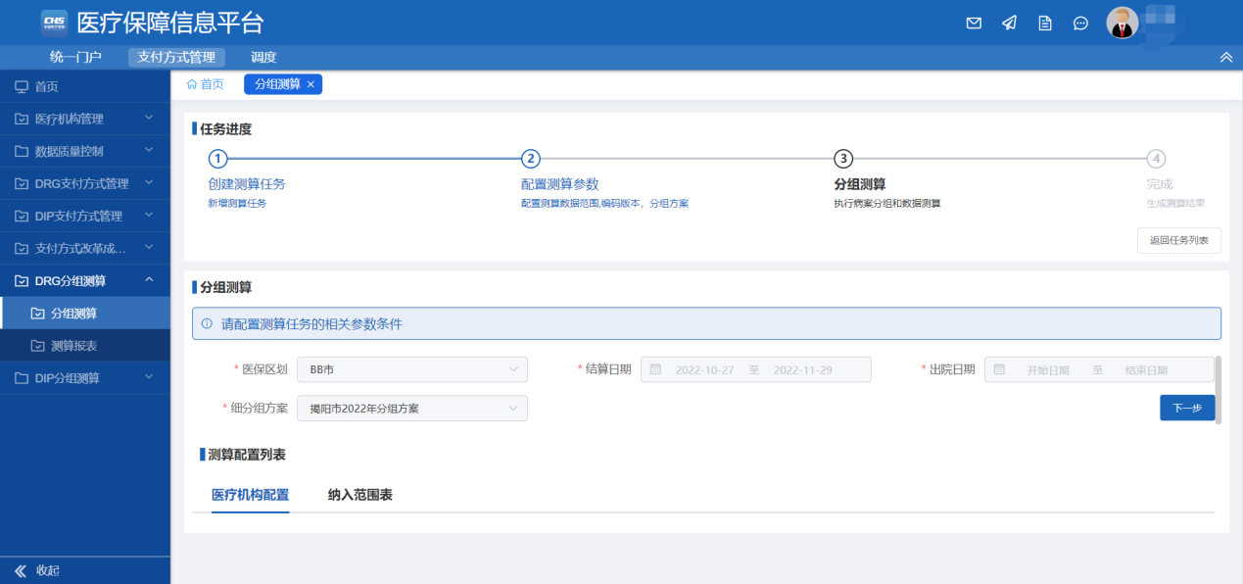
图 2-11测算任务上一步详情

注意事项
无。

测算报表

功能描述
用于查看系统的分组测算结果，并支持分组测算数据的导出。
功能界面参见下图：
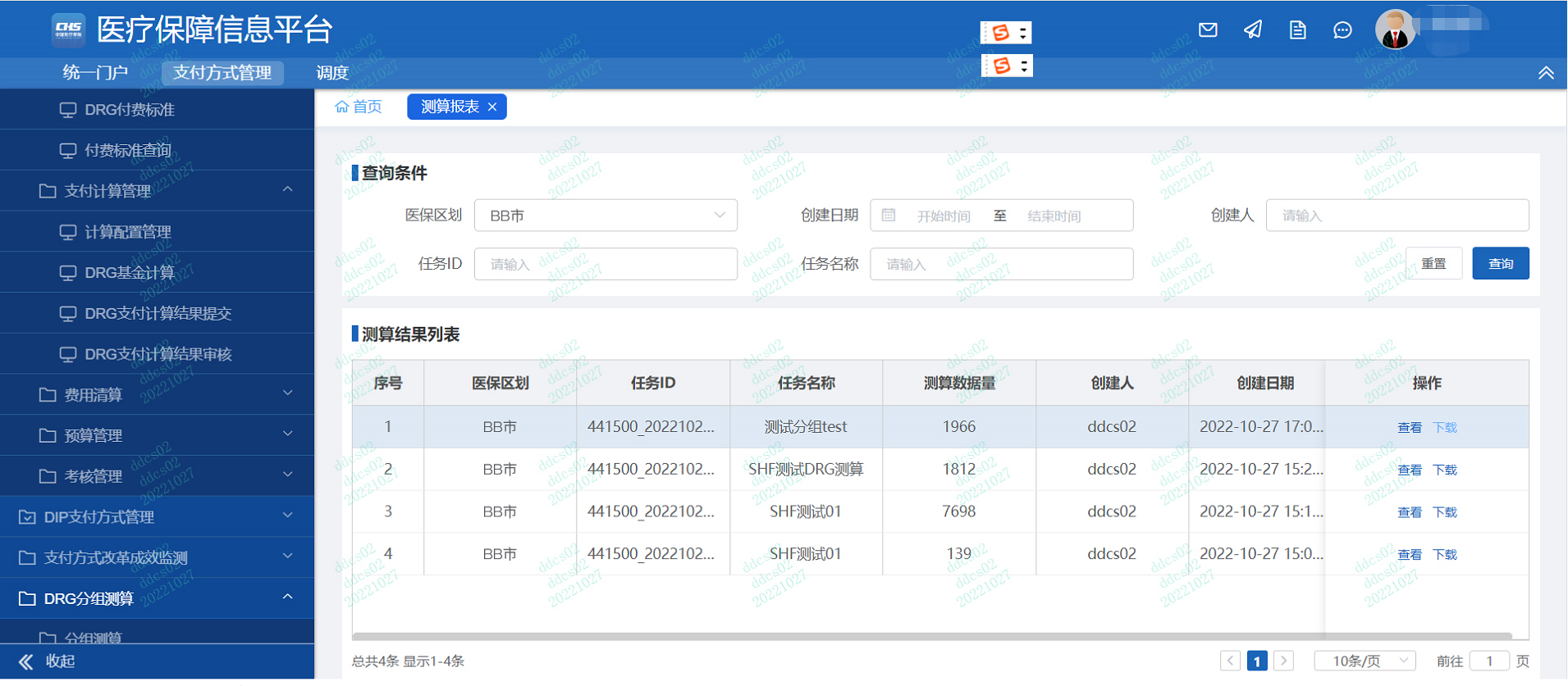
图 2-12查询DRG分组测算结果列表

操作权限
省医保局 市医保局

操作流程
选择查询条件点击【查询】，查询分组测算数据列表支持查看和下载，点击【查看】页面跳转到分组测算结果页面。如图：
图 2-13查询分组测算数据列表
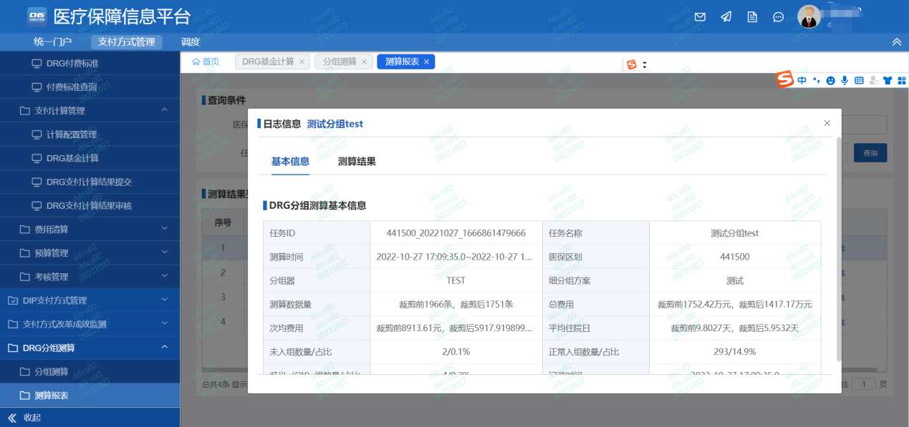
图 2-14查看分组测算结果
点击【下载】【导出】可以导出测算任务结果。如图：
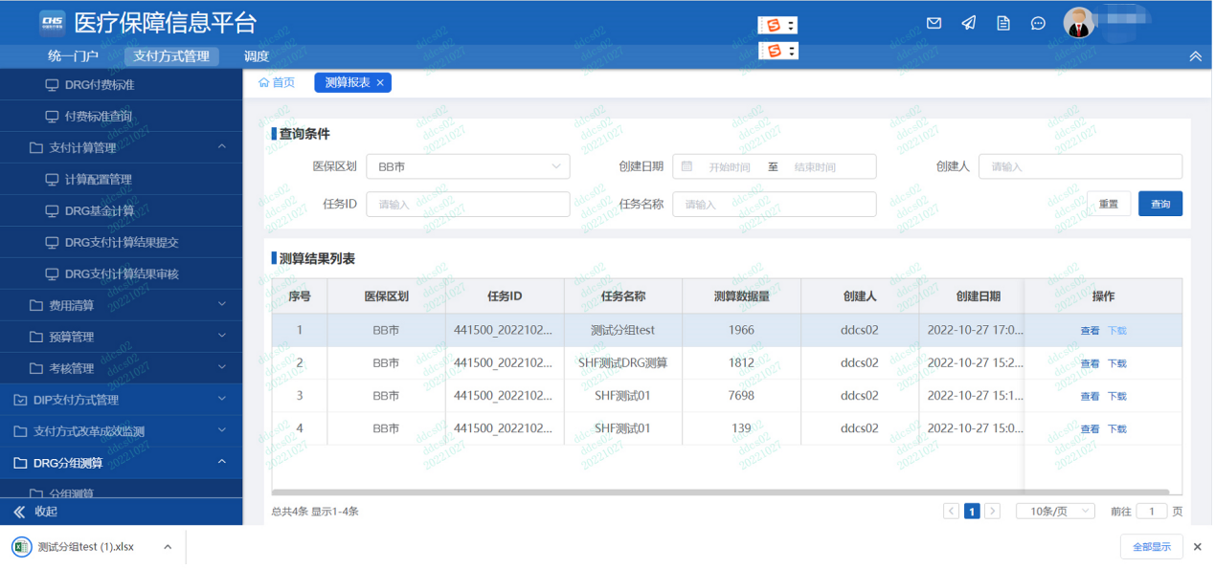
图 2-15下载分组测算结果

注意事项
无。

DIP分组测算
DIP分组测算功能列表参见下表：
表2-3 DIP分组测算功能介绍
模块 | 功能项 | 功能说明
DIP分组测算 | 测算系数配置 | 从医疗机构等级的维度上调整测算系数，并且可批量调整地市医疗机构的结算等级。
DIP分组测算 | 测算方案配置 | 创建测算方案信息，信息包括：方案名称、系数方案、医保区划、测算时间范围、业务范围等。
DIP分组测算 | 测算数据清洗 | 基于结算清单数据进行测算前的数据过滤、裁剪处理。
DIP分组测算 | 测算任务管理 | 选择已发布的测算方案，配置DIP测算相关指标（临界值、裁剪高低分位、计算方法、年度加权、分值系数等），形成本次测算任务指标。
DIP分组测算 | 测算数据分组 | 根据测算方案和测算指标形成本地预分组目录方案。
DIP分组测算 | 测算数据发起 | 对上一步的分组数据进行测算，测算完成后可进行辅助目录范围、倒挂分值系数、基层病种范围的调整，对最终结果还可以进行分组调整，再重新进行测算。
DIP分组测算 | 测算结果审核 | 提供对测算结果进行审核、详情查看等功能。

测算系数配置

功能描述
从医疗机构等级的维度上调整测算系数，并且可批量调整地市医疗机构的结算等级。
功能界面参见下图：
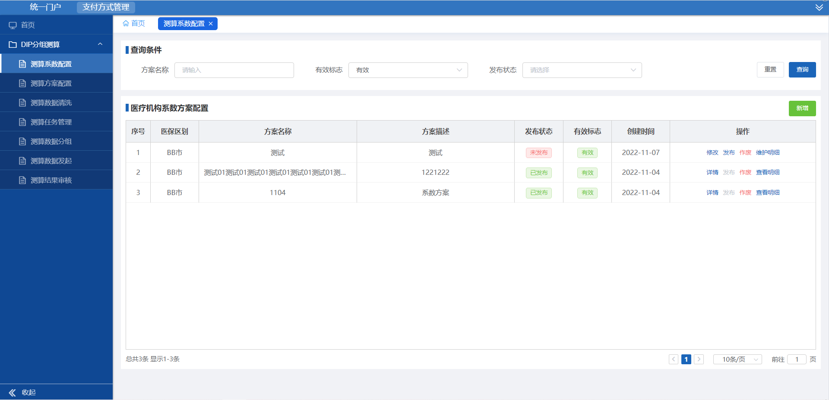
图 2-16测算系数配置主页

操作权限
省医保局 市医保局

操作流程
输入查询条件，单击【查询】，将正确的数据显示在列表中。如图：
图 2-17测算系数配置查询界面
点击【新增】，可以新增医疗机构系数方案，新增医疗机构系数结算等级信息。如图：
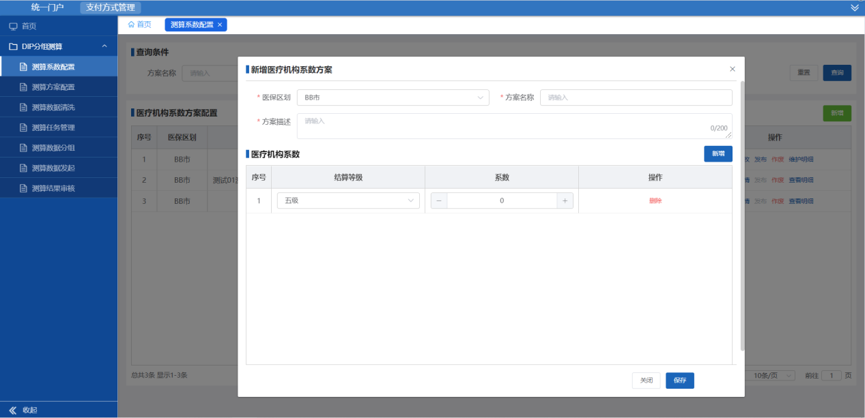
图 2-18 医疗机构系数方案新增页面
点击【修改】，可以修改医疗机构系数方案。如图：
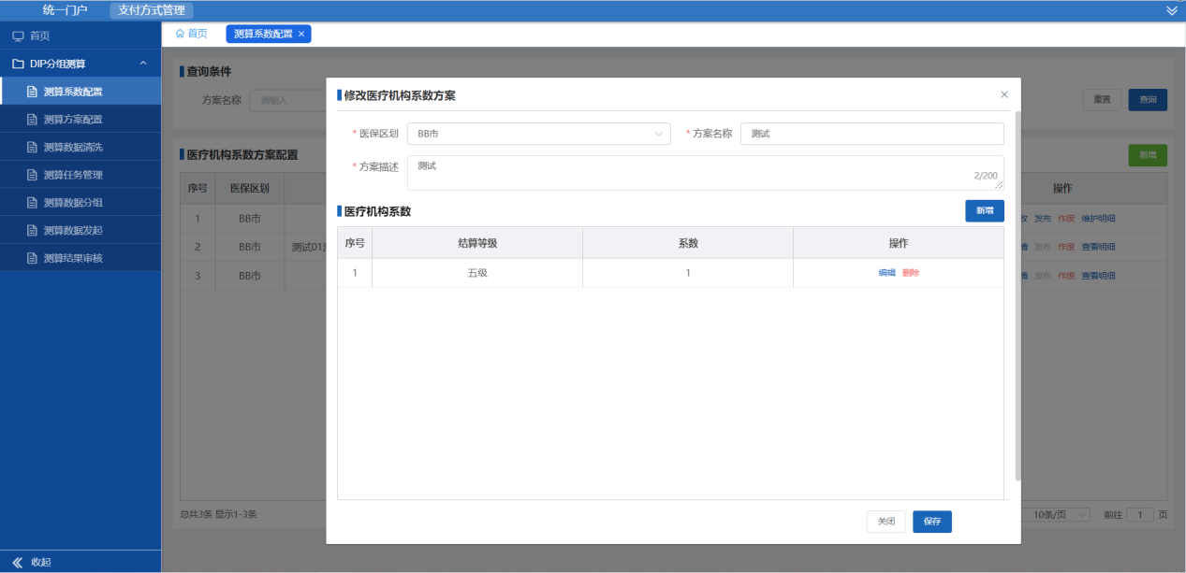
图 2-19 医疗机构系数方案修改页面
点击【维护明细】，可批量调整地市医疗机构的结算等级。如图：
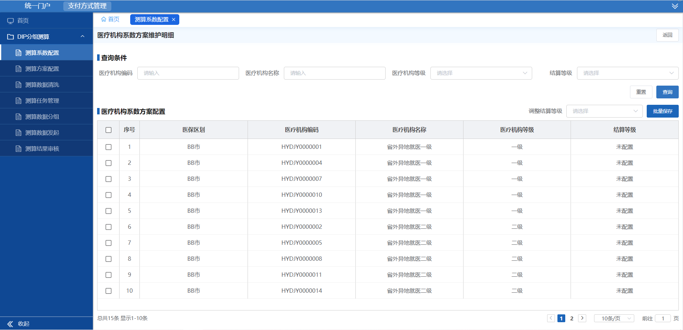
图 2-20医疗机构系数方案维护明细界面
点击【发布】，发布该医疗机构系数方案。如图：
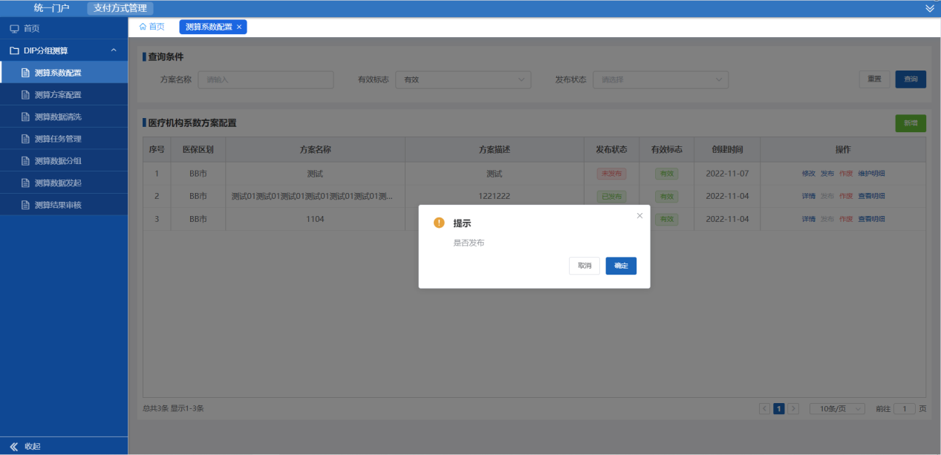
图 2-21 医疗机构系数方案发布界面
对已发布的医疗机构系数方案点击【详情】，可查询到具体医疗机构系数方案明细列表。如图：
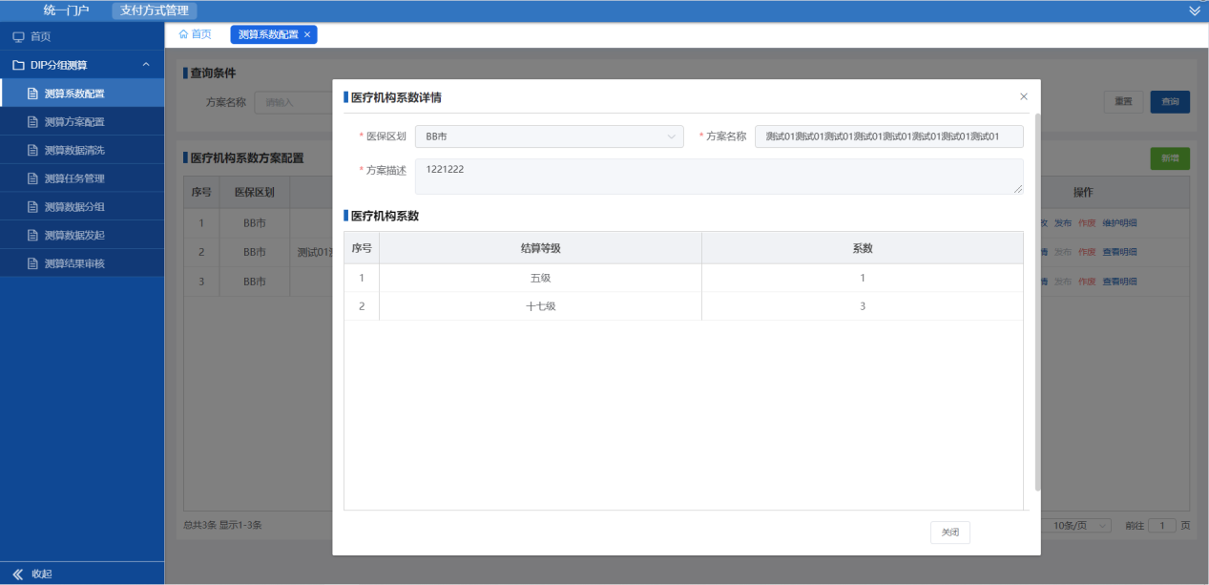
图 2-22 医疗机构系数方案详情界面
点击【作废】，作废该医疗机构系数方案。如图：
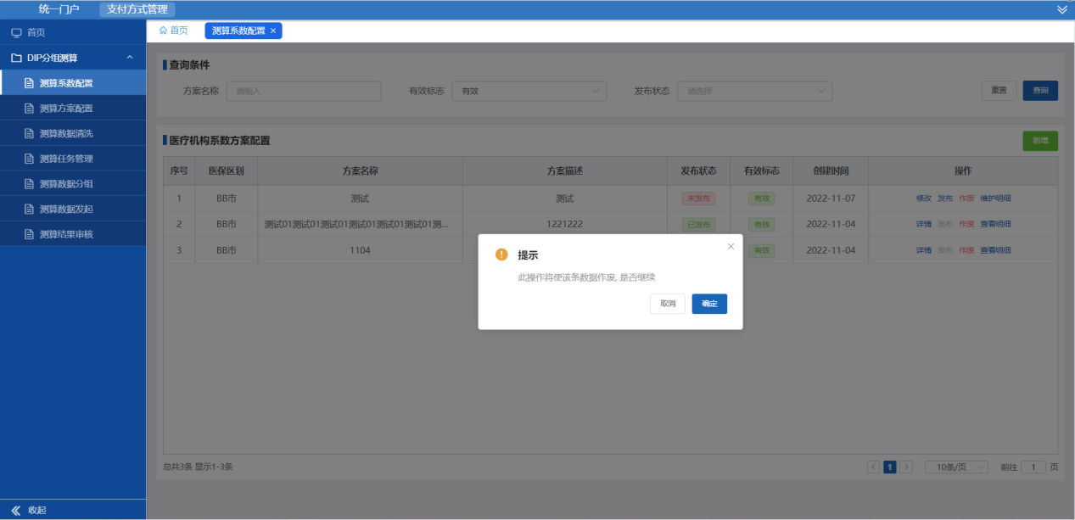
图 2-23 医疗机构系数方案作废界面

注意事项
无。

测算方案配置

功能描述
创建测算方案信息，信息包括：方案名称、系数方案、医保区划、测算时间范围、业务范围等。
功能界面参见下图：
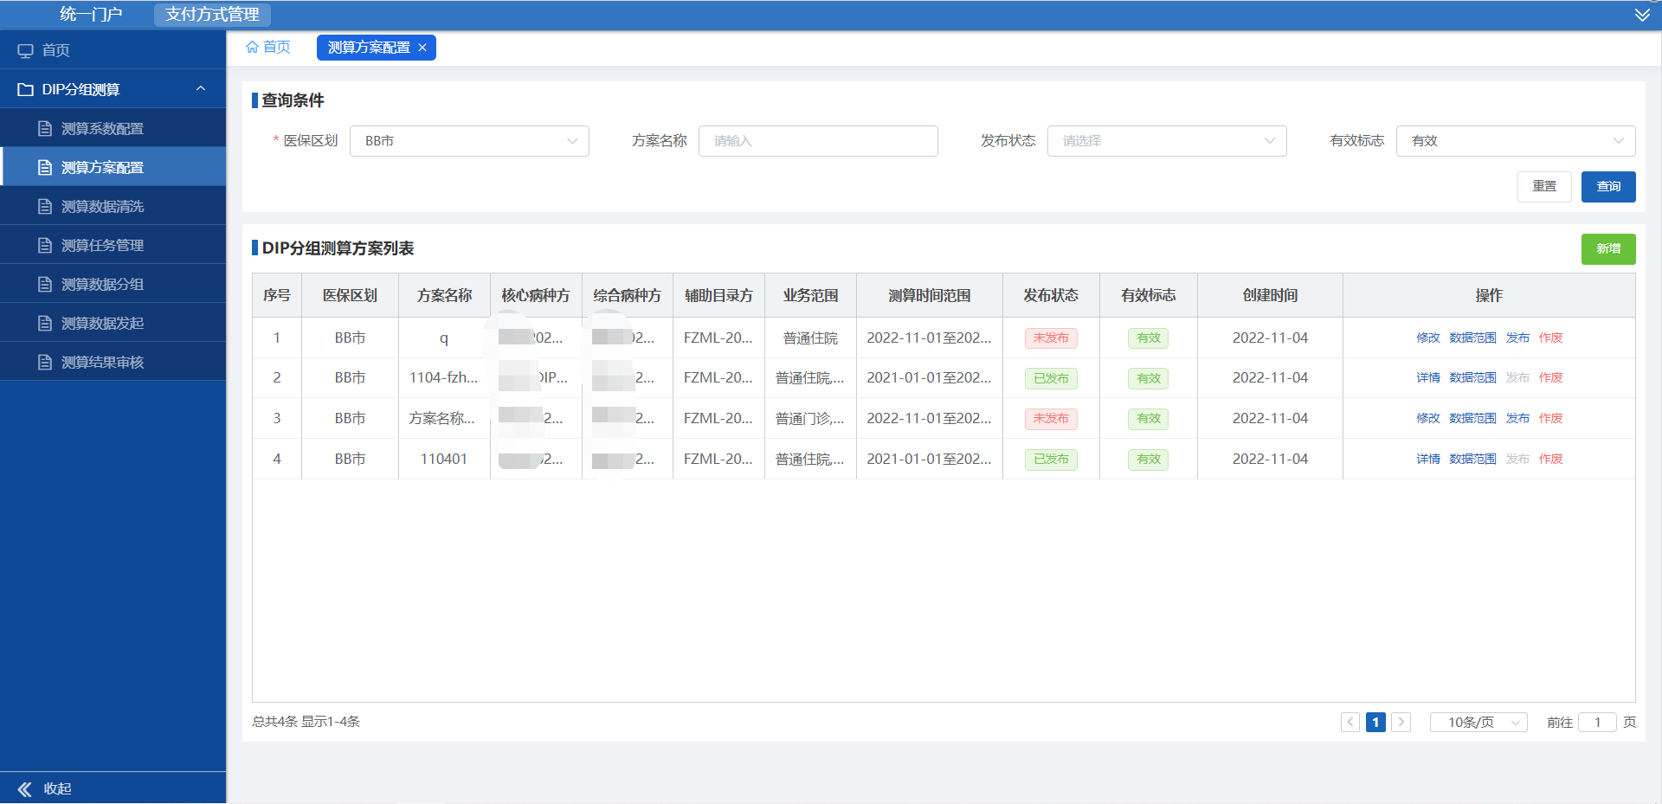
图 2-24测算方案配置主页

操作权限
省医保局 市医保局

操作流程
输入查询条件，单击【查询】，将正确的数据显示在列表中。如图：
图 2-25测算方案配置查询界面
点击【新增】，可以新增DIP分组测算方案。需要选择核心病种目录、综合病种目录，这些目录配置来源于分组付费中心的核心病种配置、综合病种配置，如图：
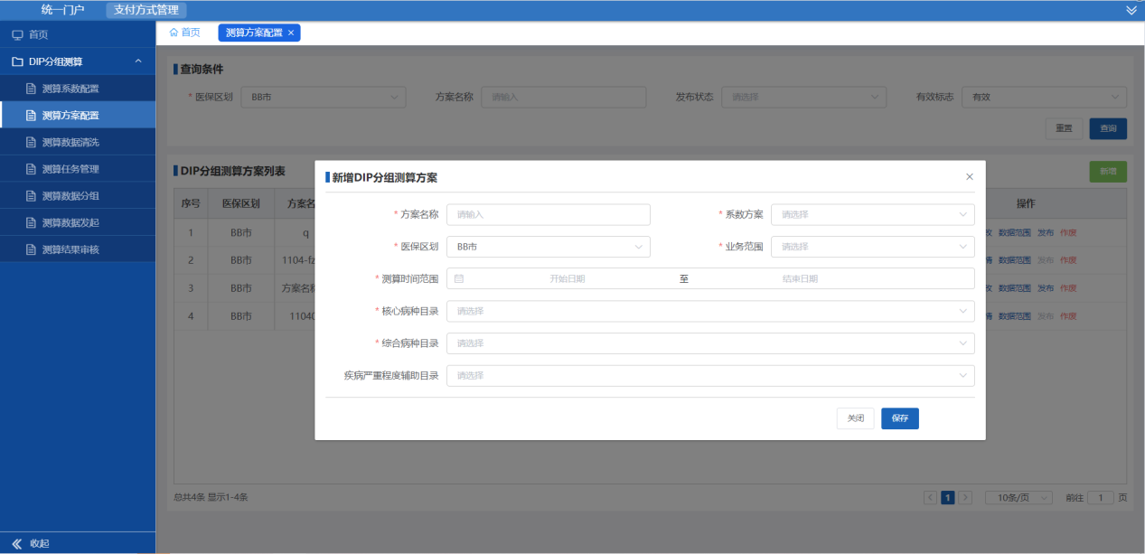
图 2-26 分组测算方案新增页面
点击【修改】，可以修改分组测算方案。如图：
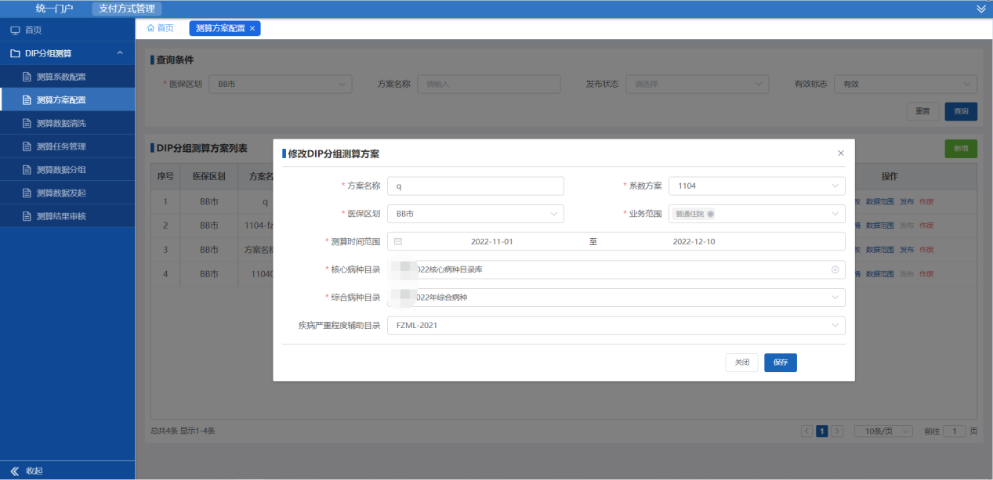
图 2-27 分组测算方案修改页面
点击【数据范围】，维护分组测算方案数据范围配置。如图：
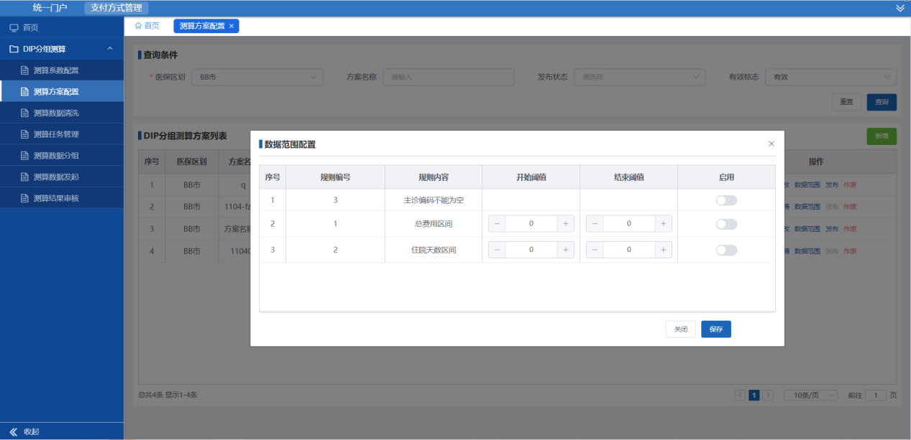
图 2-28分组测算方案数据范围配置界面
点击【发布】，发布该分组测算方案。如图：
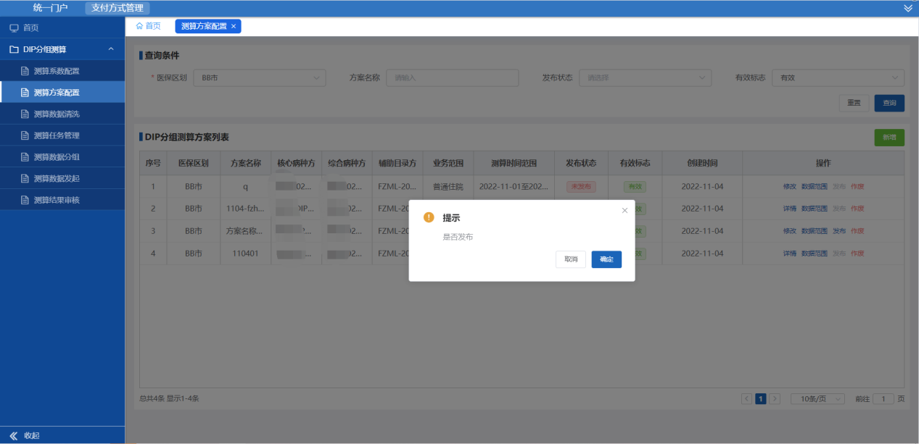
图 2-29 分组测算方案发布界面
对已发布的分组测算方案点击【详情】，可查询到具体分组测算方案详情。如图：
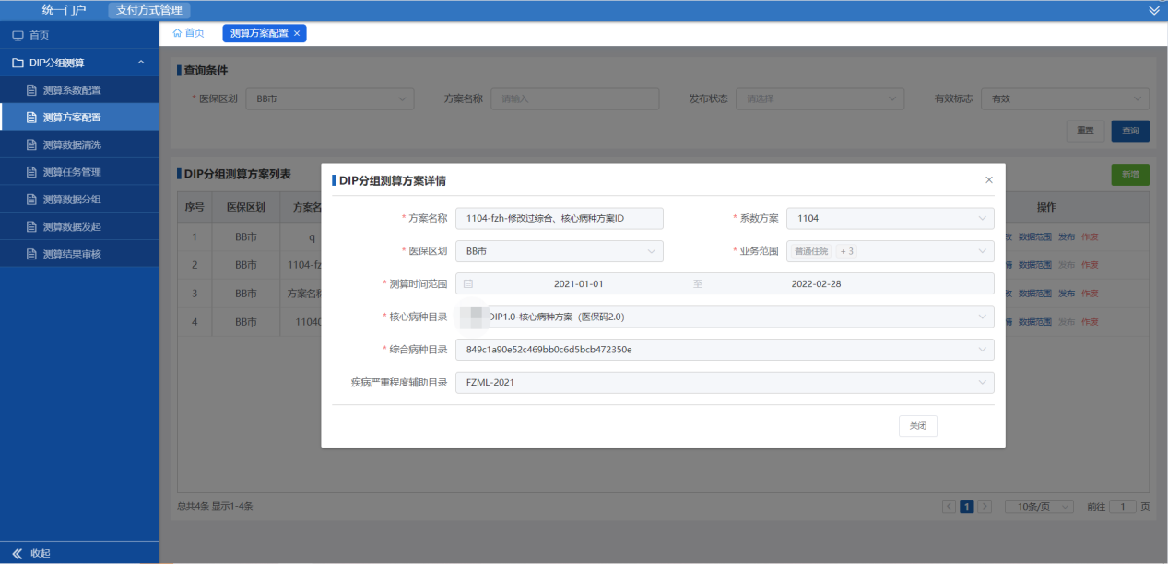
图 2-30 分组测算方案详情界面
点击【作废】，作废该分组测算方案。如图：
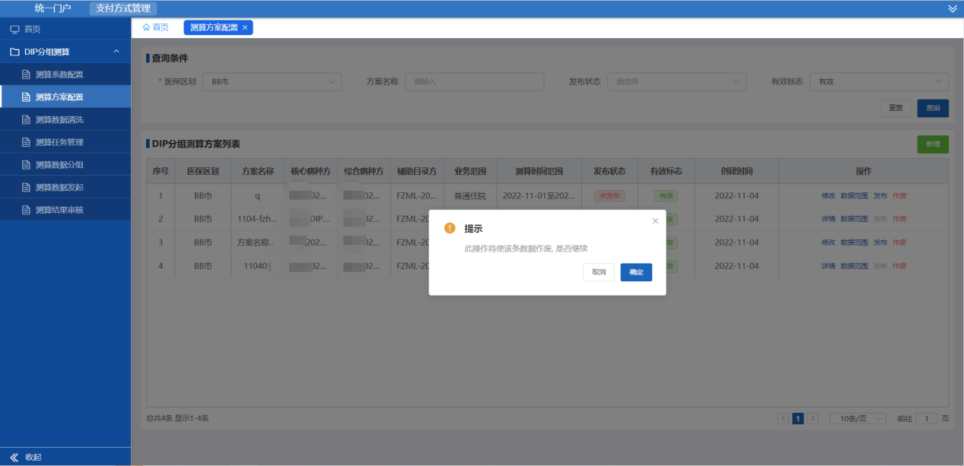
图 2-31 分组测算方案作废界面

注意事项
无。

测算数据清洗

功能描述
基于结算清单数据进行测算前的数据过滤、裁剪处理。
功能界面参见下图：
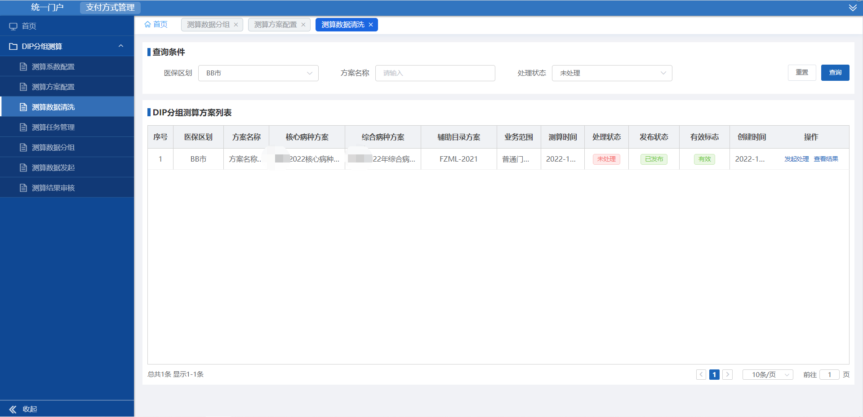
图 2-32测算数据清洗主页

操作权限
省医保局 市医保局

操作流程
输入查询条件，单击【查询】，将正确的数据显示在列表中。如图：
图 2-33测算数据清洗查询界面
点击【发起处理】，可以对测算数据进行数据范围处理。如图：
图 2-34 测算数据清洗发起处理页面
点击【查看结果】，可以按照不同的维度，查看数据范围处理结果。如图：
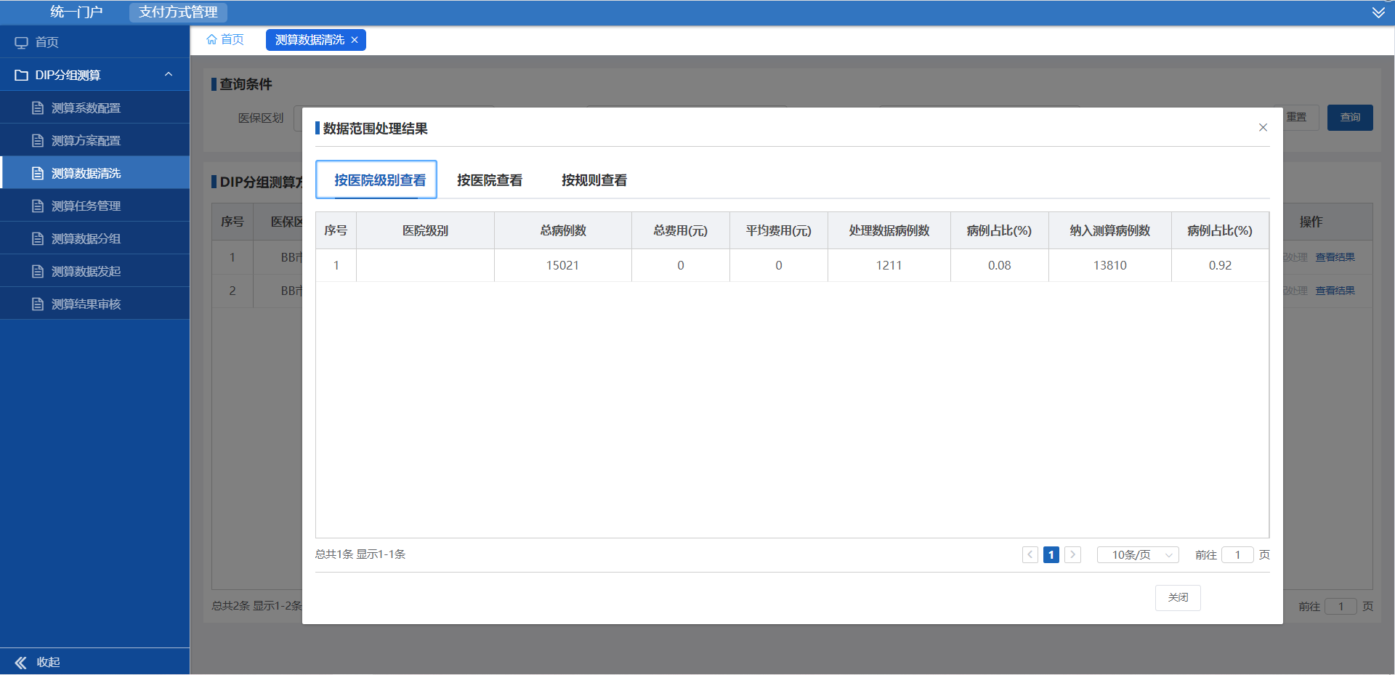
图 2-35 测算数据清洗查看结果页面

注意事项
无。

测算任务管理

功能描述
选择已发布的测算方案，配置DIP测算相关指标（临界值、裁剪高低分位、计算方法、年度加权、分值系数等），形成本次测算任务指标。
功能界面参见下图：
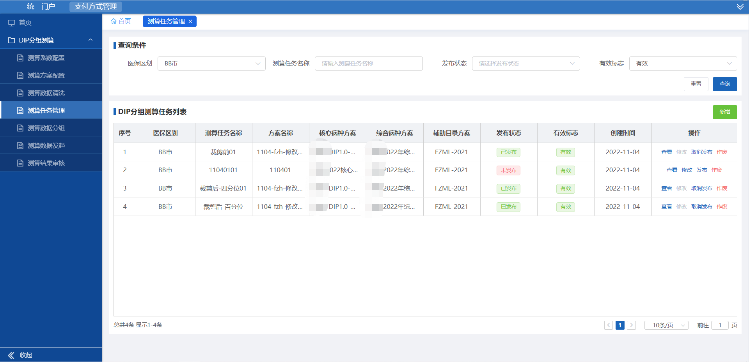
图 2-36测算任务管理主页

操作权限
省医保局 市医保局

操作流程
输入查询条件，单击【查询】，将正确的数据显示在列表中。如图：
图 2-37测算任务管理查询界面
点击【新增】，可以新增分组测算任务，需要设置的核心入组病例数阈值、综合测算病例数阈值、核心组入组规则、平均费计算方法等，如图：
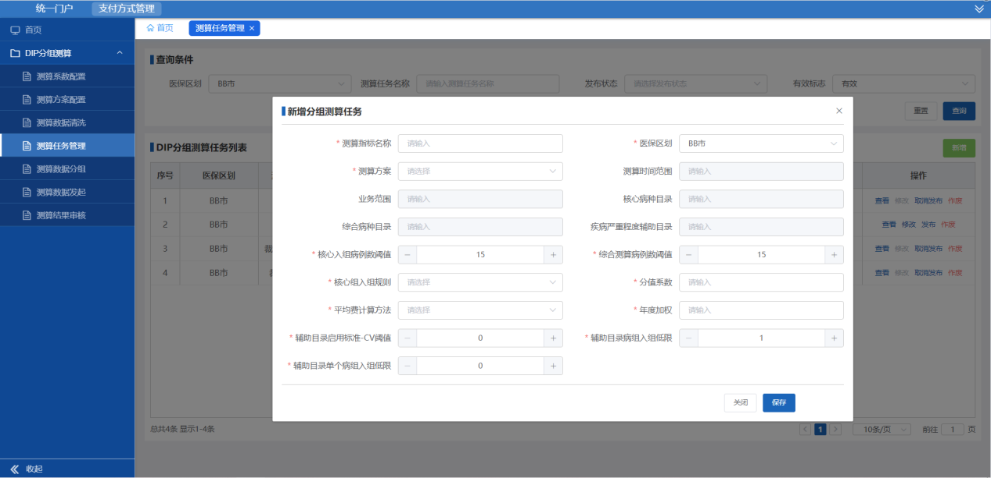
图 2-38 分组测算任务新增页面
点击【修改】，可以修改分组测算任务。如图：
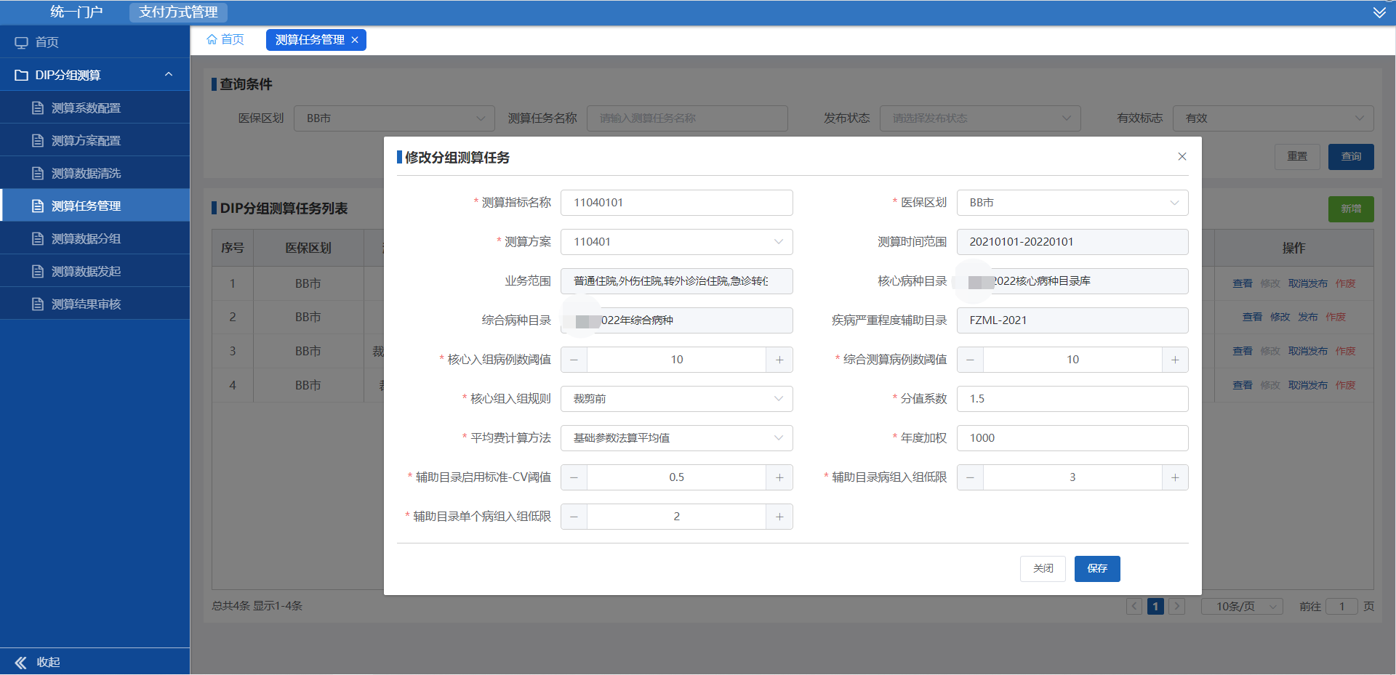
图 2-39 分组测算任务修改页面
点击【发布】，发布该分组测算任务。如图：
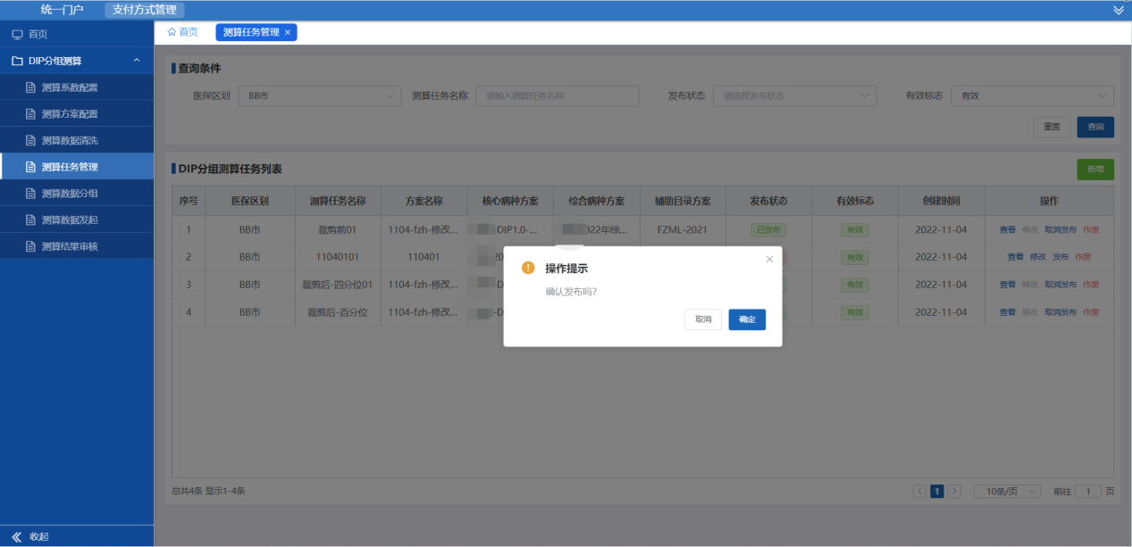
图 2-40分组测算任务发布界面
点击【取消发布】，取消发布该分组测算任务。如图：
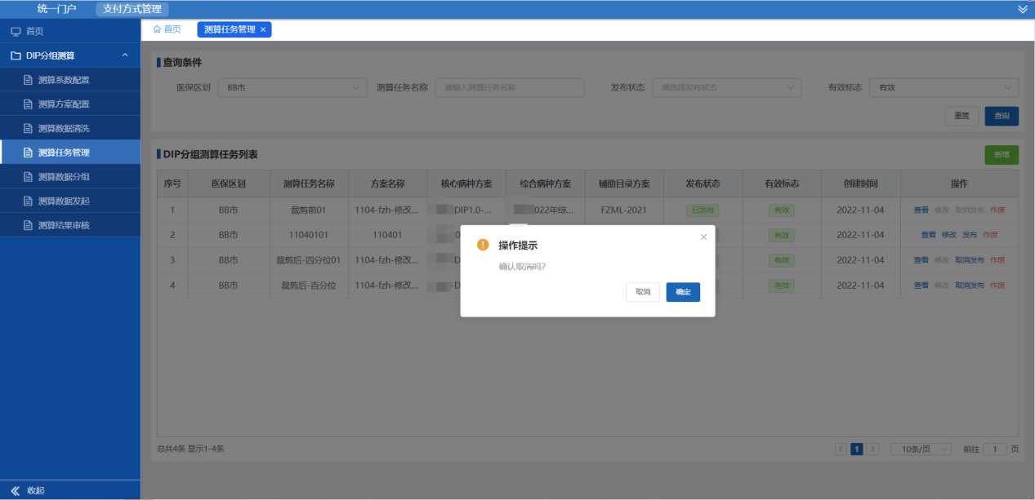
图 2-41 分组测算任务取消发布界面
点击【作废】，作废该分组测算任务。如图：
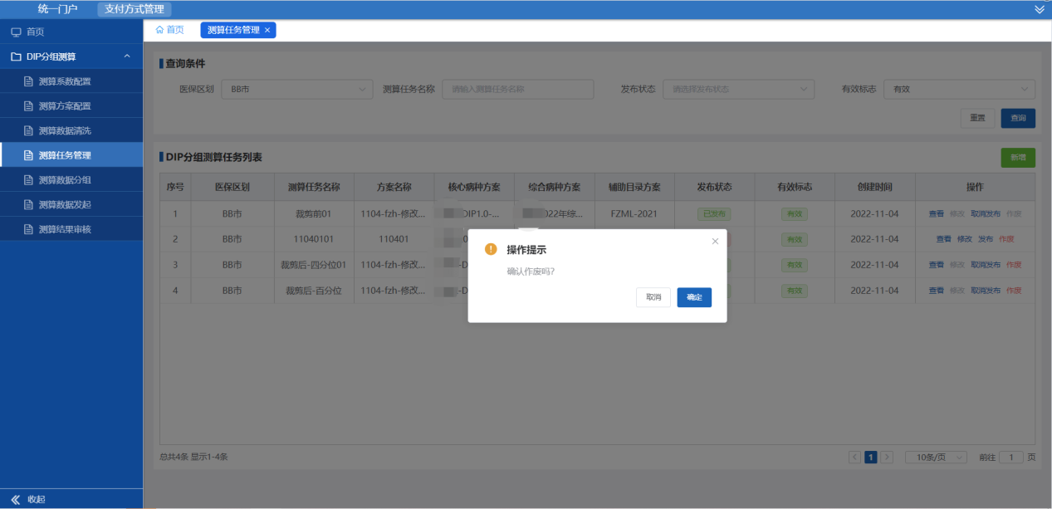
图 2-42 分组测算任务作废界面

注意事项
无。

测算数据分组

功能描述
根据测算方案和测算指标形成本地预分组目录方案。
功能界面参见下图：
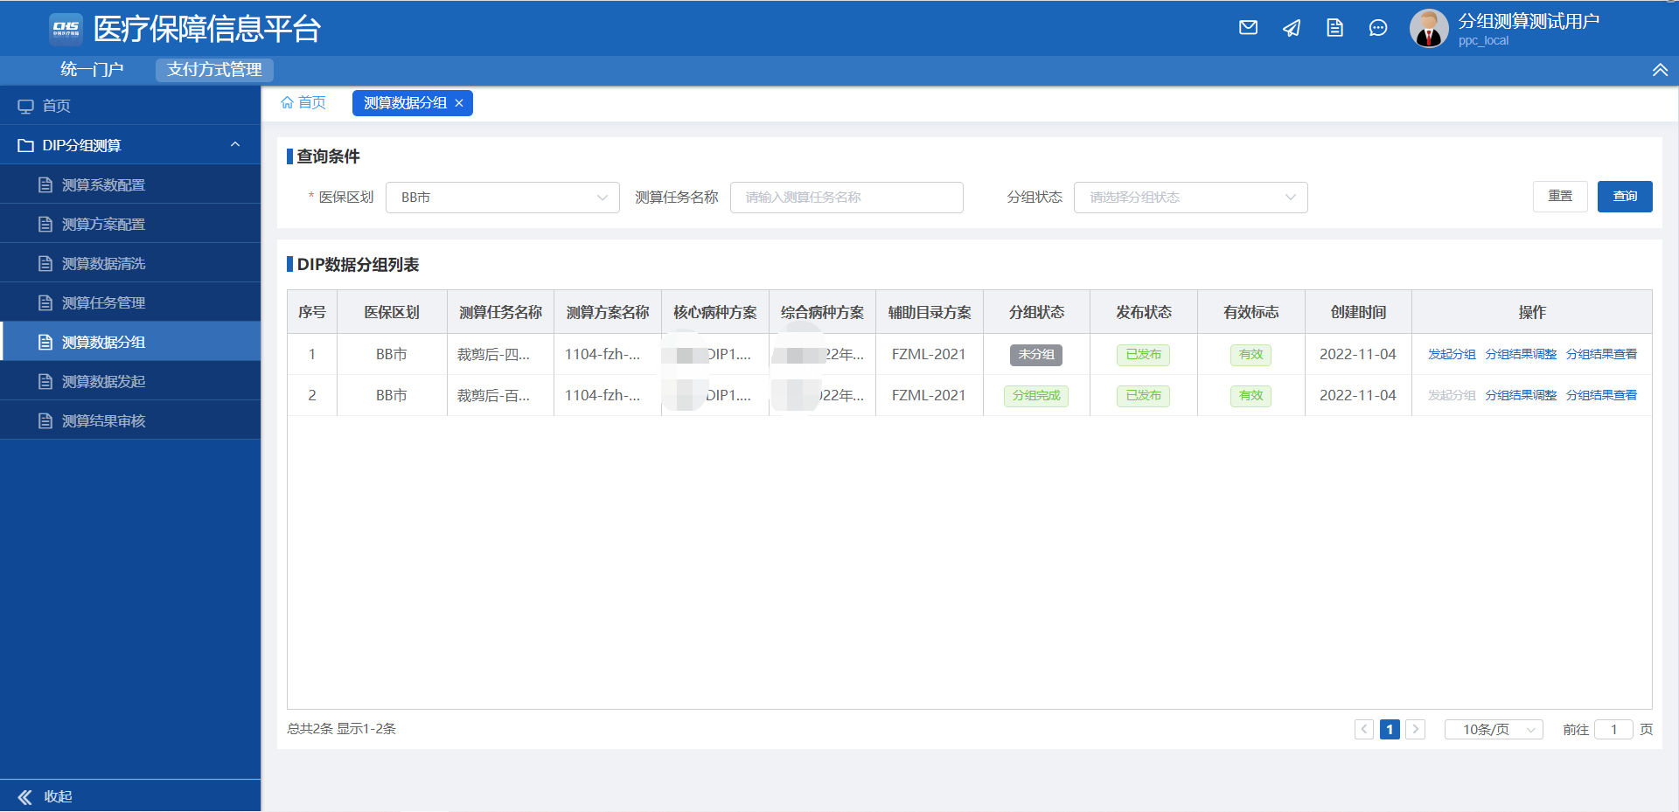
图 2-43测算数据分组主页

操作权限
省医保局 市医保局

操作流程
输入查询条件，单击【查询】，将正确的数据显示在列表中。如图：
图 2-44测算数据分组查询界面
点击【发起分组】，可以对测算数据进行分组。如图：
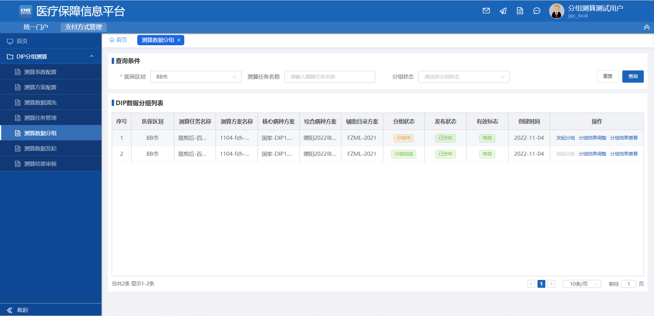
图 2-45 测算数据分组发起分组页面
点击【分组结果调整】，可以对测算数据分组结果进行调整。如图：
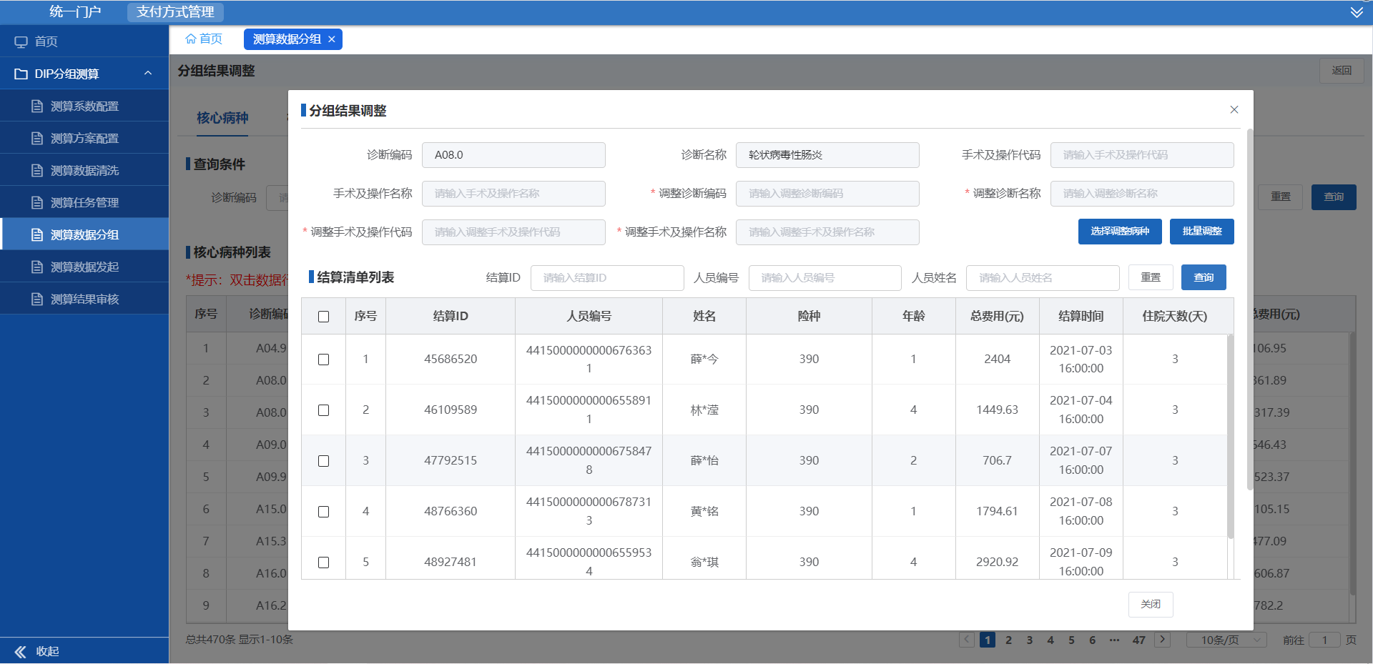
图 2-46 测算数据分组结果调整页面
点击【分组结果查看】，可以对测算数据分组结果进行查看。如图：
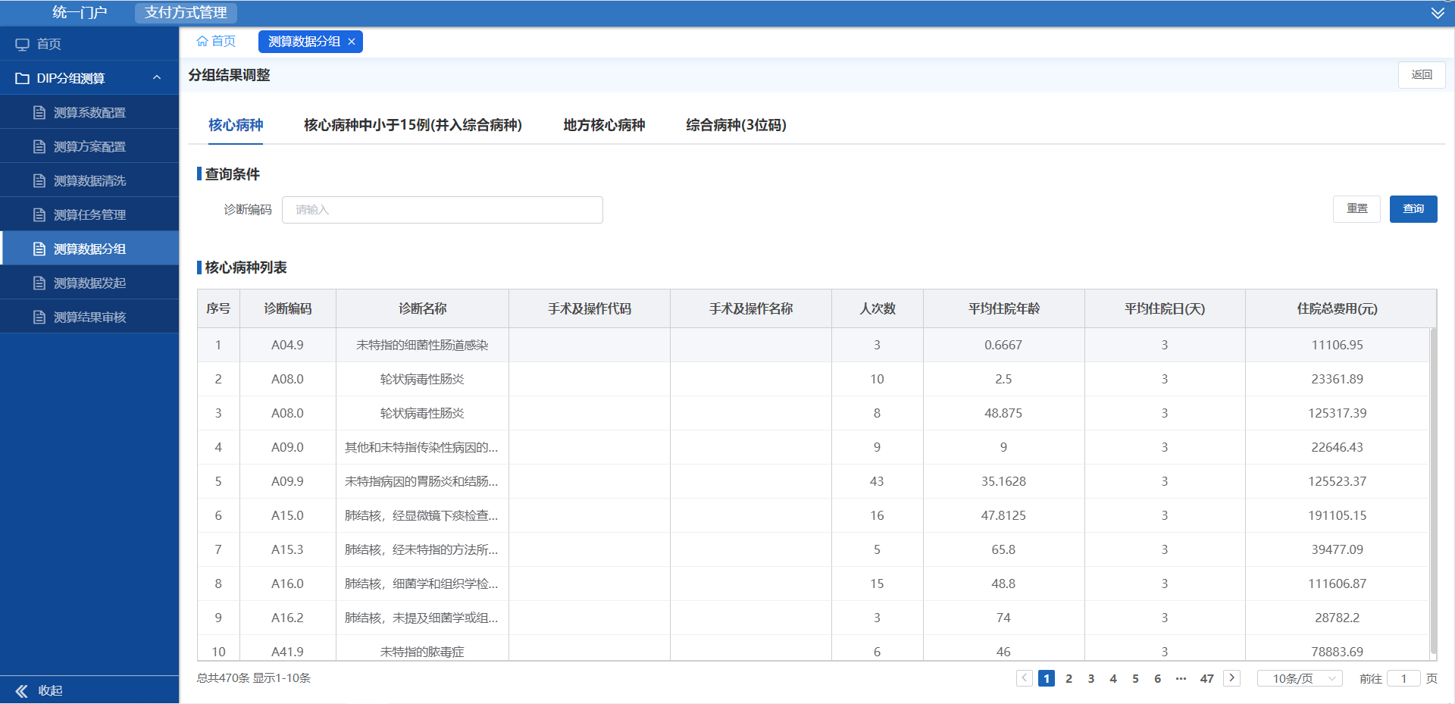
图 2-47测算数据分组结果查看界面

注意事项
无。

测算数据发起

功能描述
对上一步的分组数据进行测算，测算完成后可进行辅助目录范围、倒挂分值系数、基层病种范围的调整，对最终结果还可以进行分组调整，再重新进行测算。
功能界面参见下图：
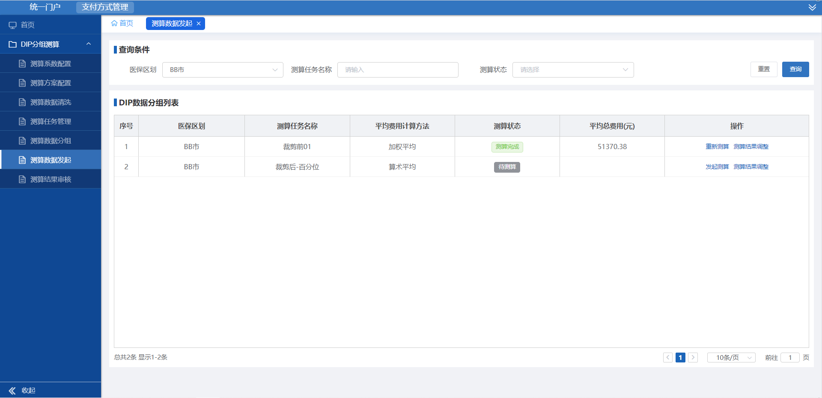
图 2-48测算数据发起主页

操作权限
省医保局 市医保局

操作流程
输入查询条件，单击【查询】，将正确的数据显示在列表中。如图：
图 2-49测算数据发起查询界面
点击【发起测算】，可以进行数据测算。如图：
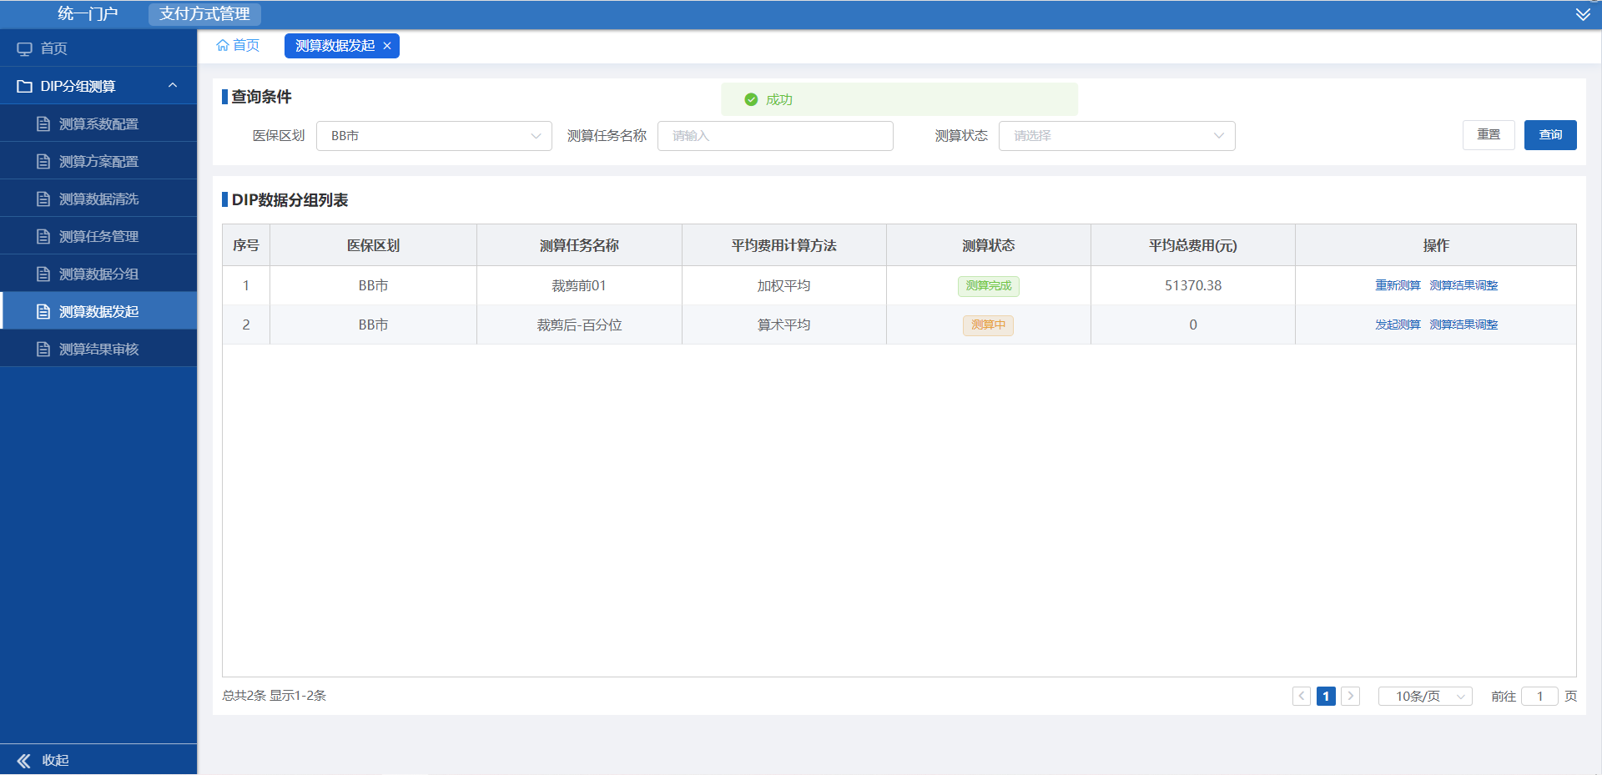
图 2-50 测算数据发起测算页面
点击【重新测算】，可以对测算完成的数据重新测算。如图：
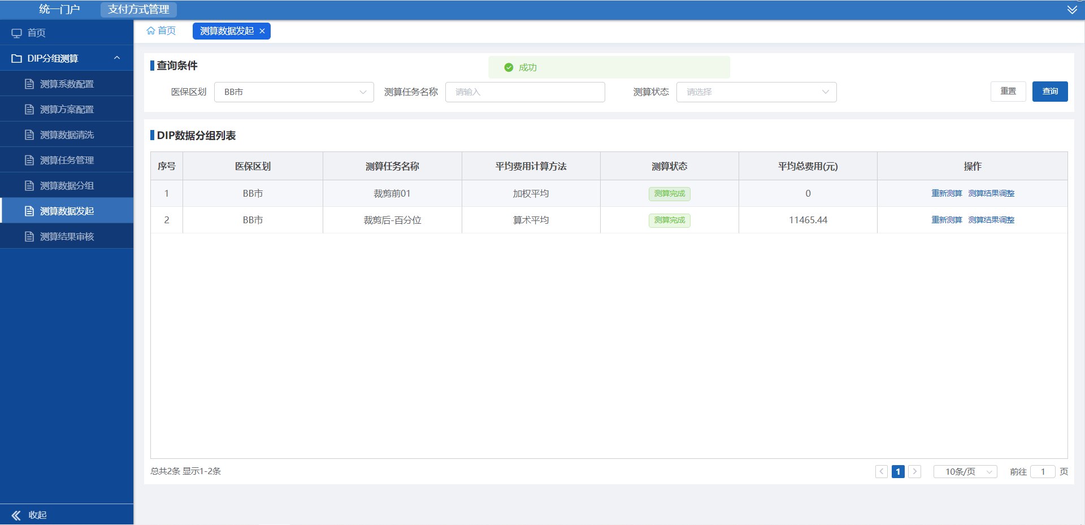
图 2-51 测算数据重新测算页面
点击【测算结果调整】，对测算数据进行测算结果调整。如图：
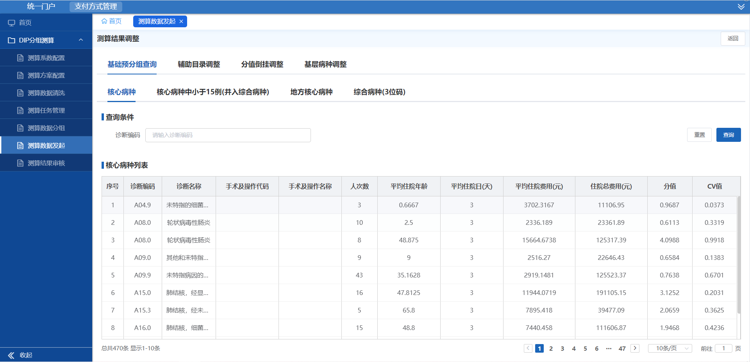
图 2-52测算数据测算结果调整界面

注意事项
无。

测算结果审核

功能描述
提供对测算结果进行审核、查看详情等功能。
功能界面参见下图：
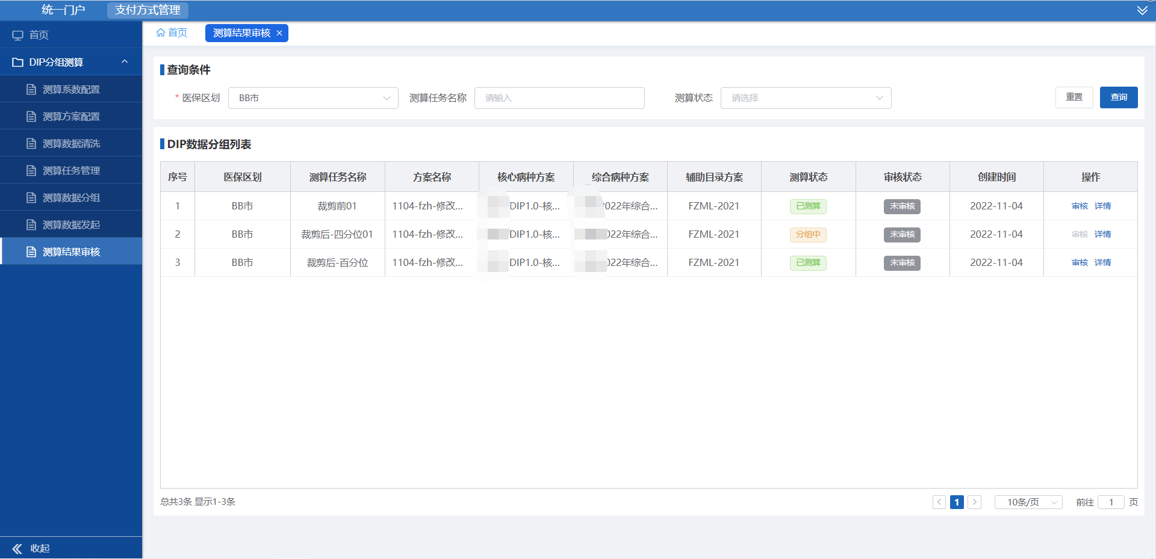
图 2-53测算结果审核主页

操作权限
省医保局 市医保局

操作流程
输入查询条件，单击【查询】，将正确的数据显示在列表中。如图：
图 2-54测算结果审核查询界面
点击【审核】，可以对测算结果进行审核。如图：
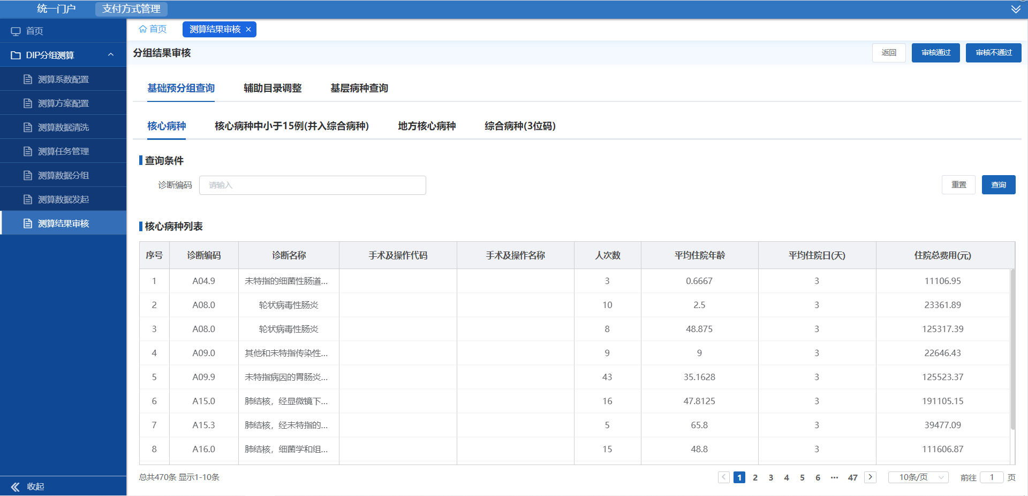
图 2-55 测算结果审核页面
点击【详情】，查看测算结果审核详情。如图：
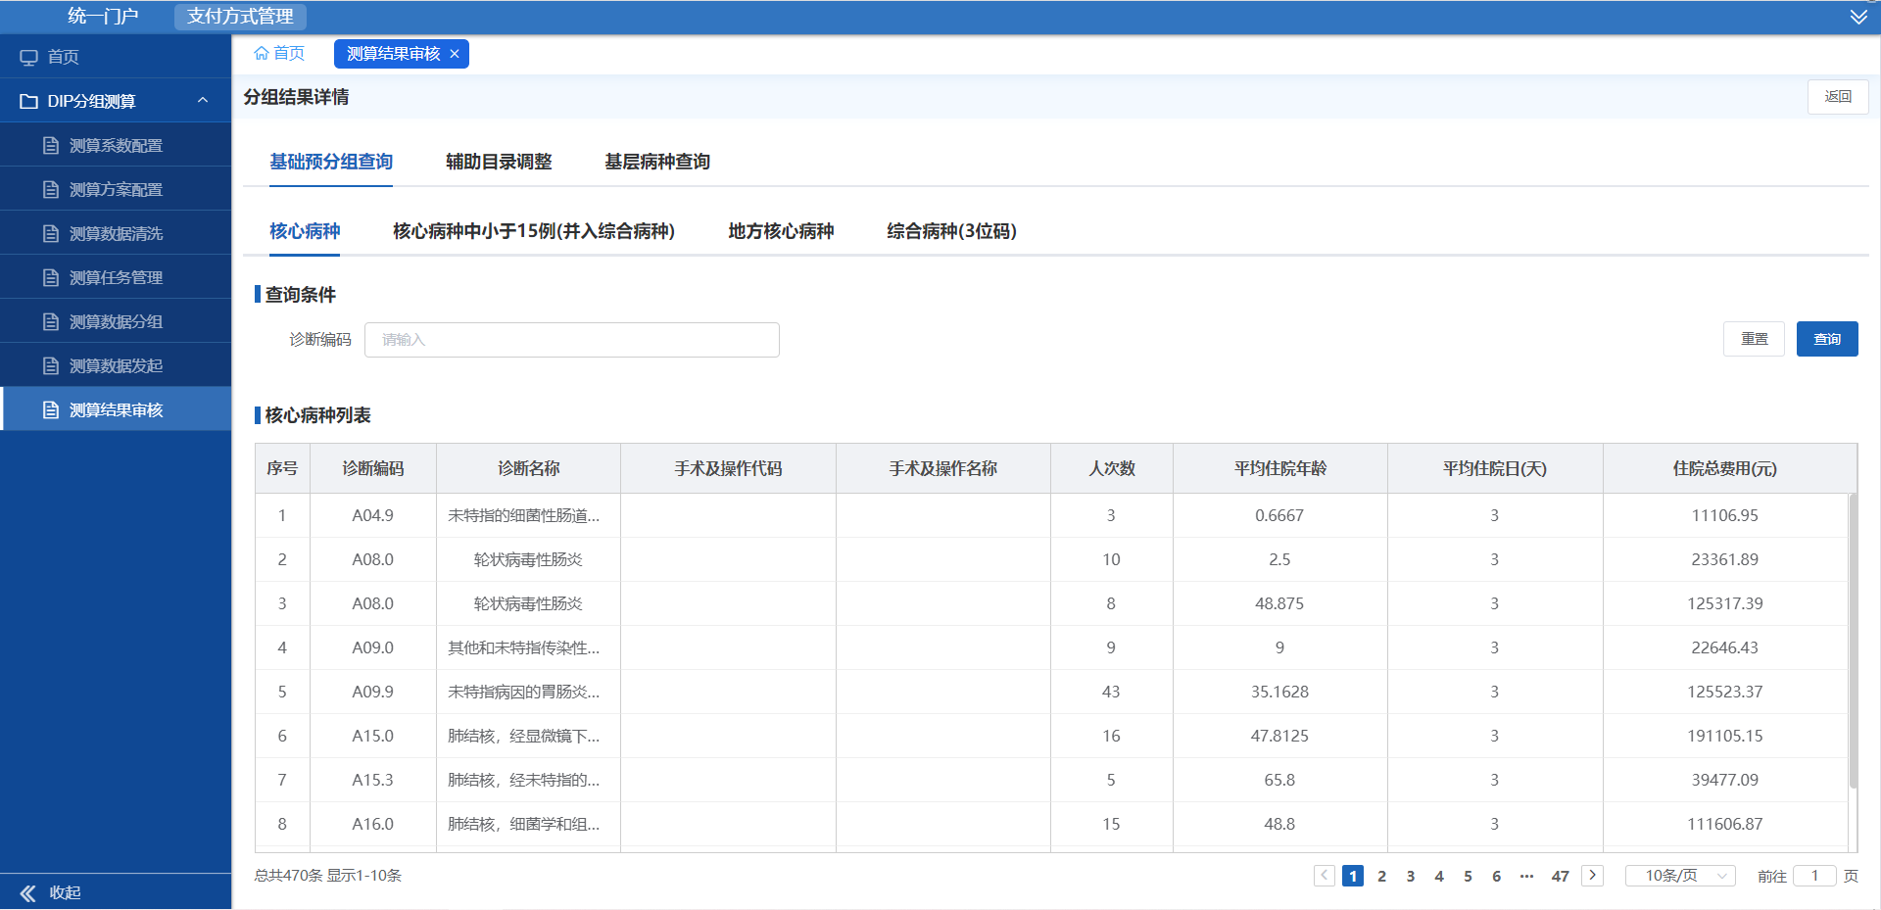
图 2-56 测算结果审核详情界面

注意事项
无。

床日测算

床日测算

功能描述
用于对 DRG/DIP 核心要素数据进行清洗测算。
功能界面参见下图：
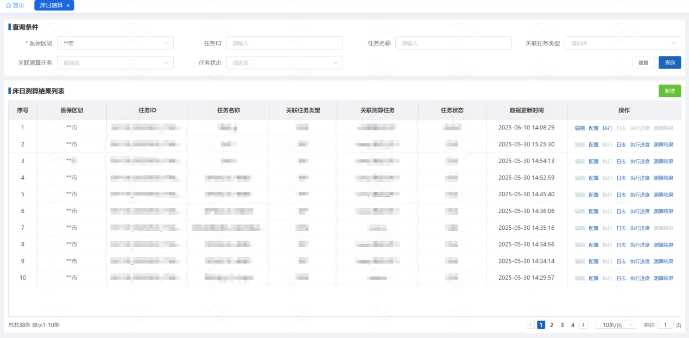
图 2-57床日测算主页

操作权限
省医保局 市医保局

操作流程
输入查询条件，单击【查询】，将正确的数据显示在列表中。如图：
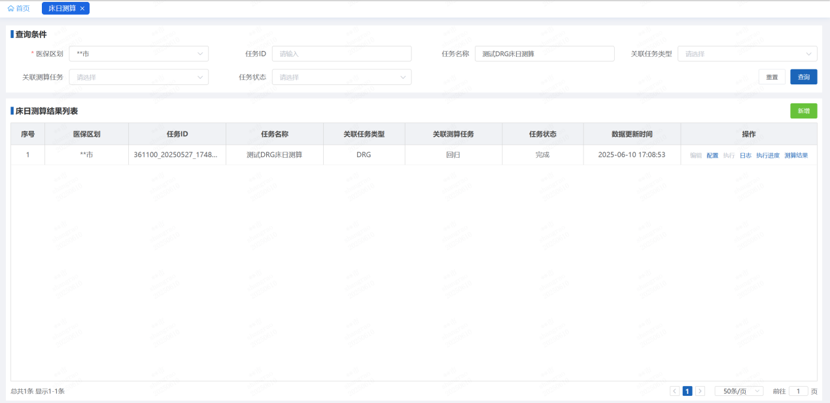
图 2-58床日测算查询界面
点击【新增】，可以新增床日测算方案，对DRG/DIP分组测算任务进行关联。如图：
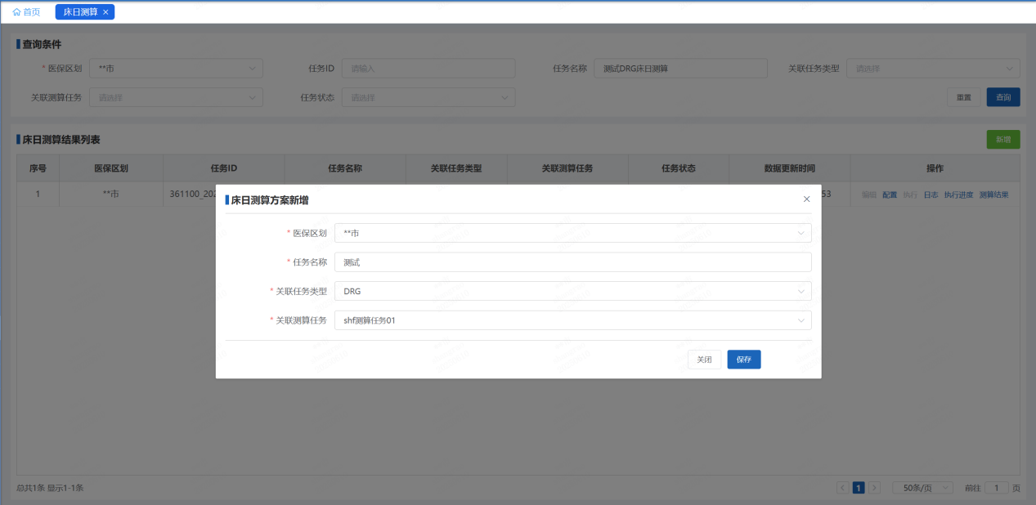
图 2-59 床日测算方案新增页面
点击【编辑】，可以对床日测算方案信息进行修改。如图：
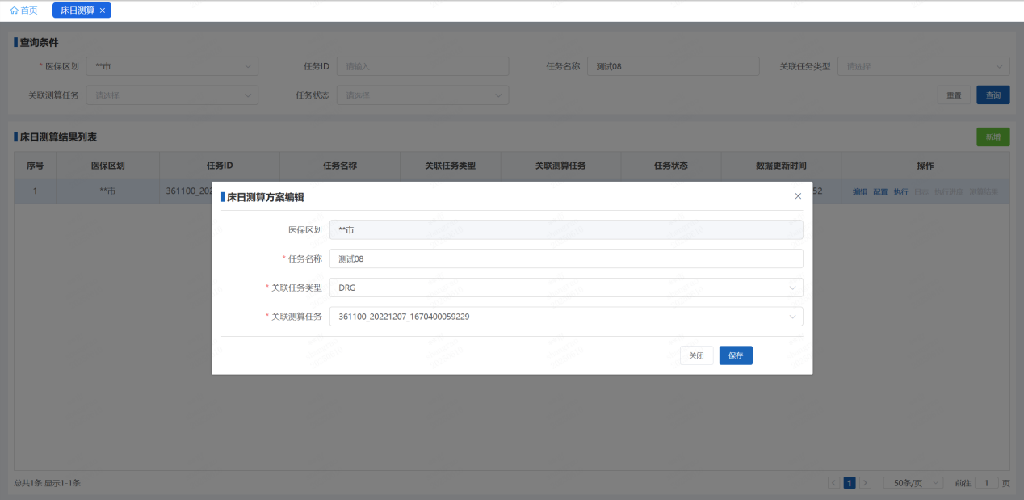
图 2-60 床日测算方案编辑页面
点击【配置】，对床日测算方案进行配置，支持参数配置及表达式配置。如图：
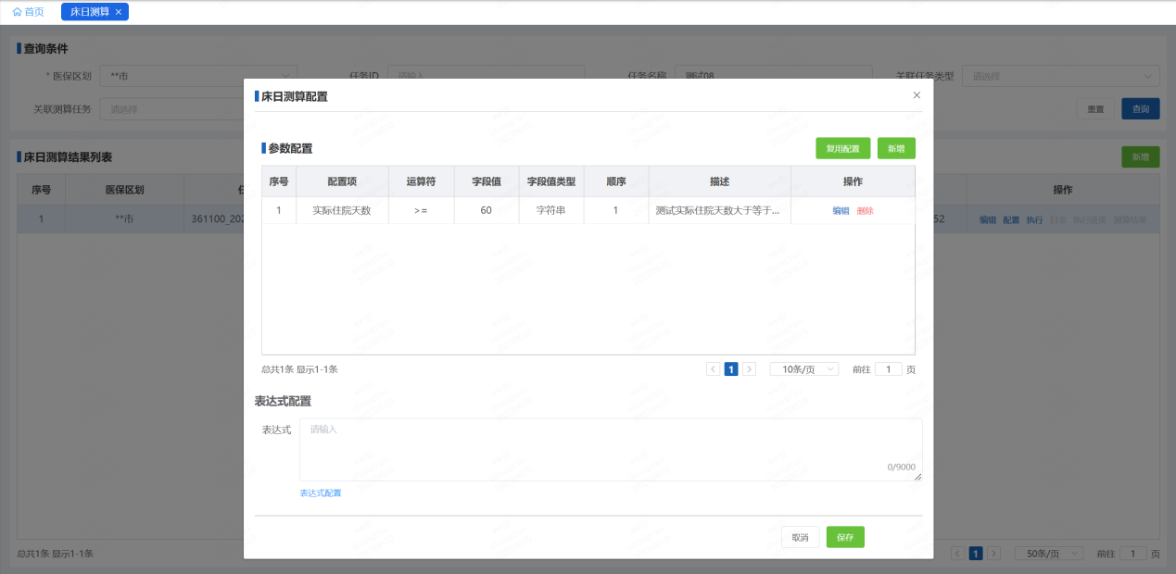图 2-61床日方案配置界面
点击【复用配置】，进入复用配置弹窗。点击【复用】按钮，可以对历史方案中的配置进行复用。若需查看历史配置详情，可点击【查看配置】进行查询。如图：
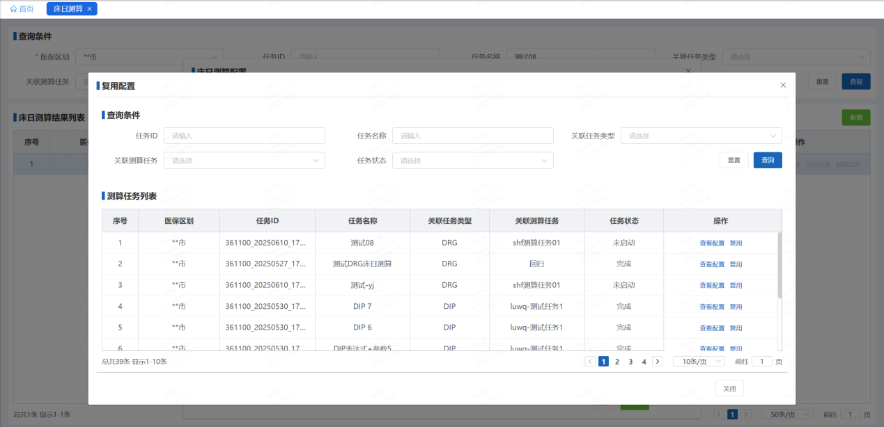
图 2-62 床日测算复用配置界面
配置好方案后，点击【执行】可对该床日方案进行测算，如图：
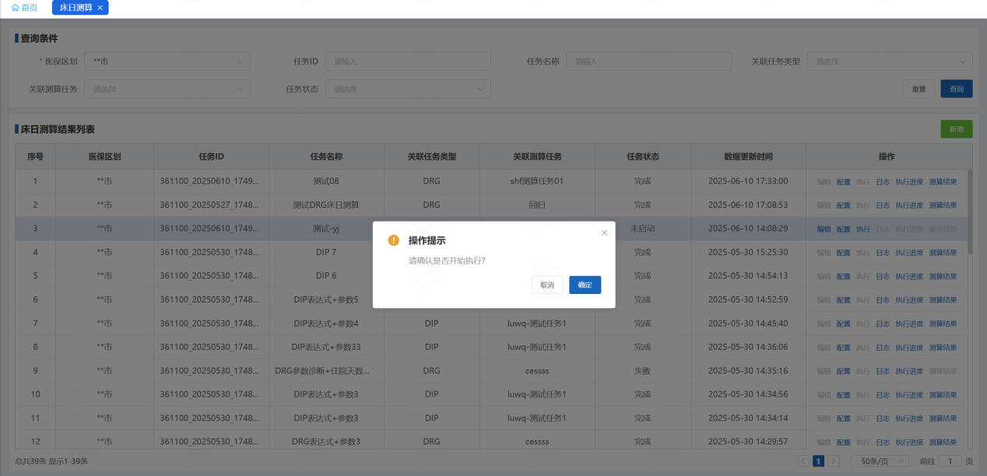
图 2-63 床日方案执行界面
点击【日志】，可以查看该方案的执行日志记录。如图：
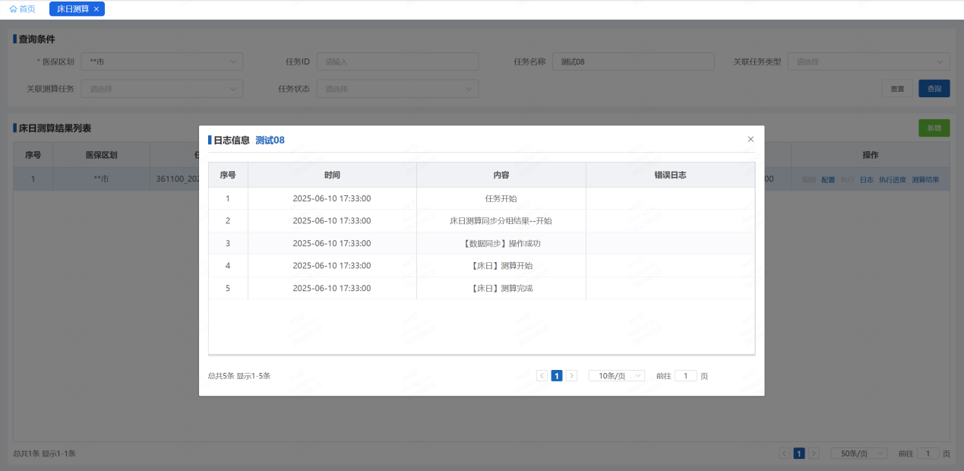
图 2-64 床日方案日志界面
点击【执行进度】，可以看每个节点执行状态，若执行失败，可以修改配置后重新执行。如图：
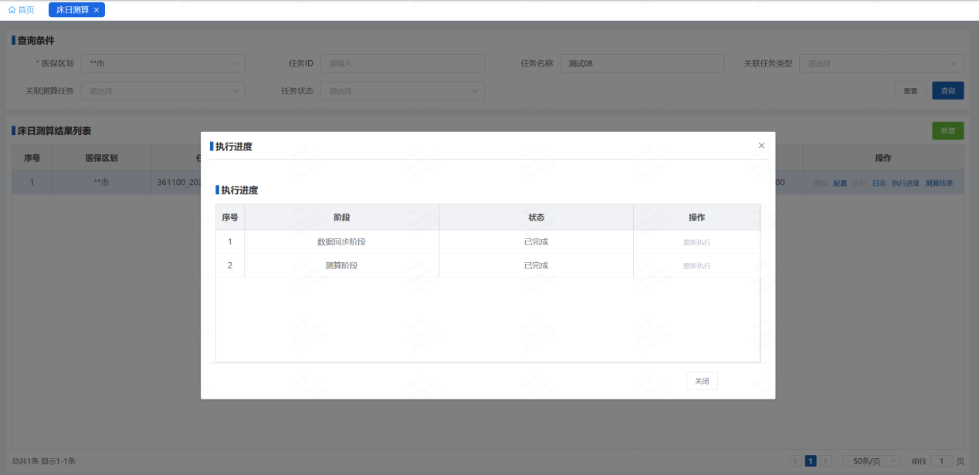
图 2-65 床日方案执行进度界面
点击【测算结果】，可以查看床日测算的方案基本信息和测算结果。如图：
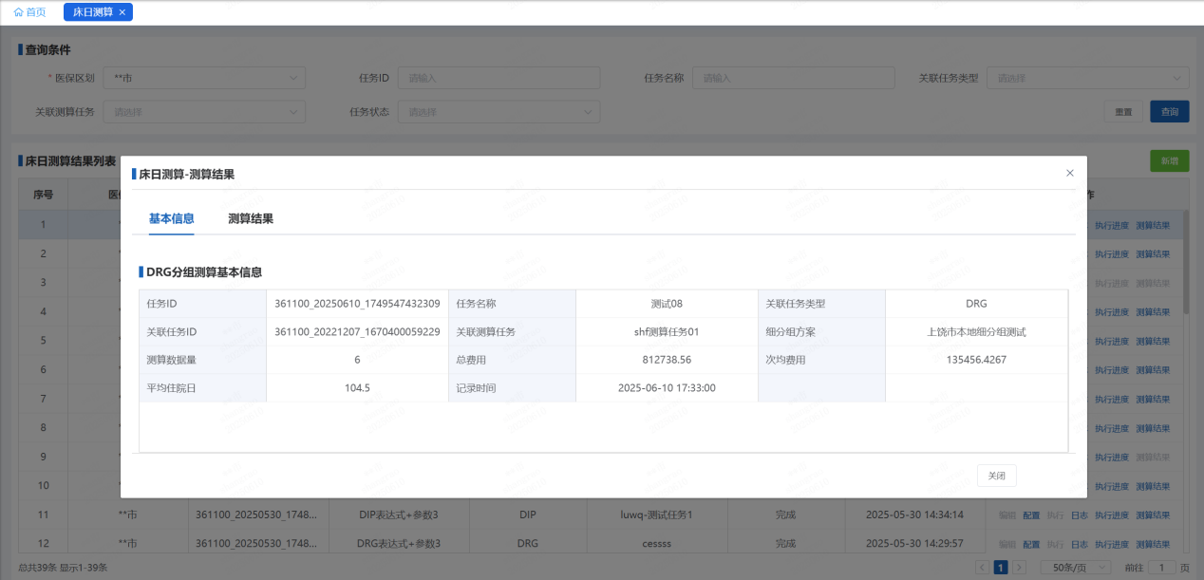
图 2-66 床日测算结果-基本信息界面
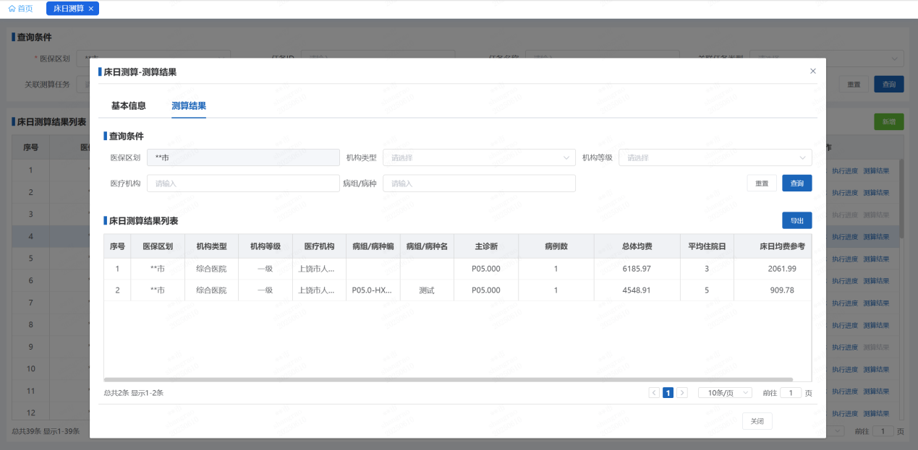
图 2-67 床日测算结果-测算结果界面
点击【导出】，可以导出测算结果内容，包括方案信息、测算结果。如图：
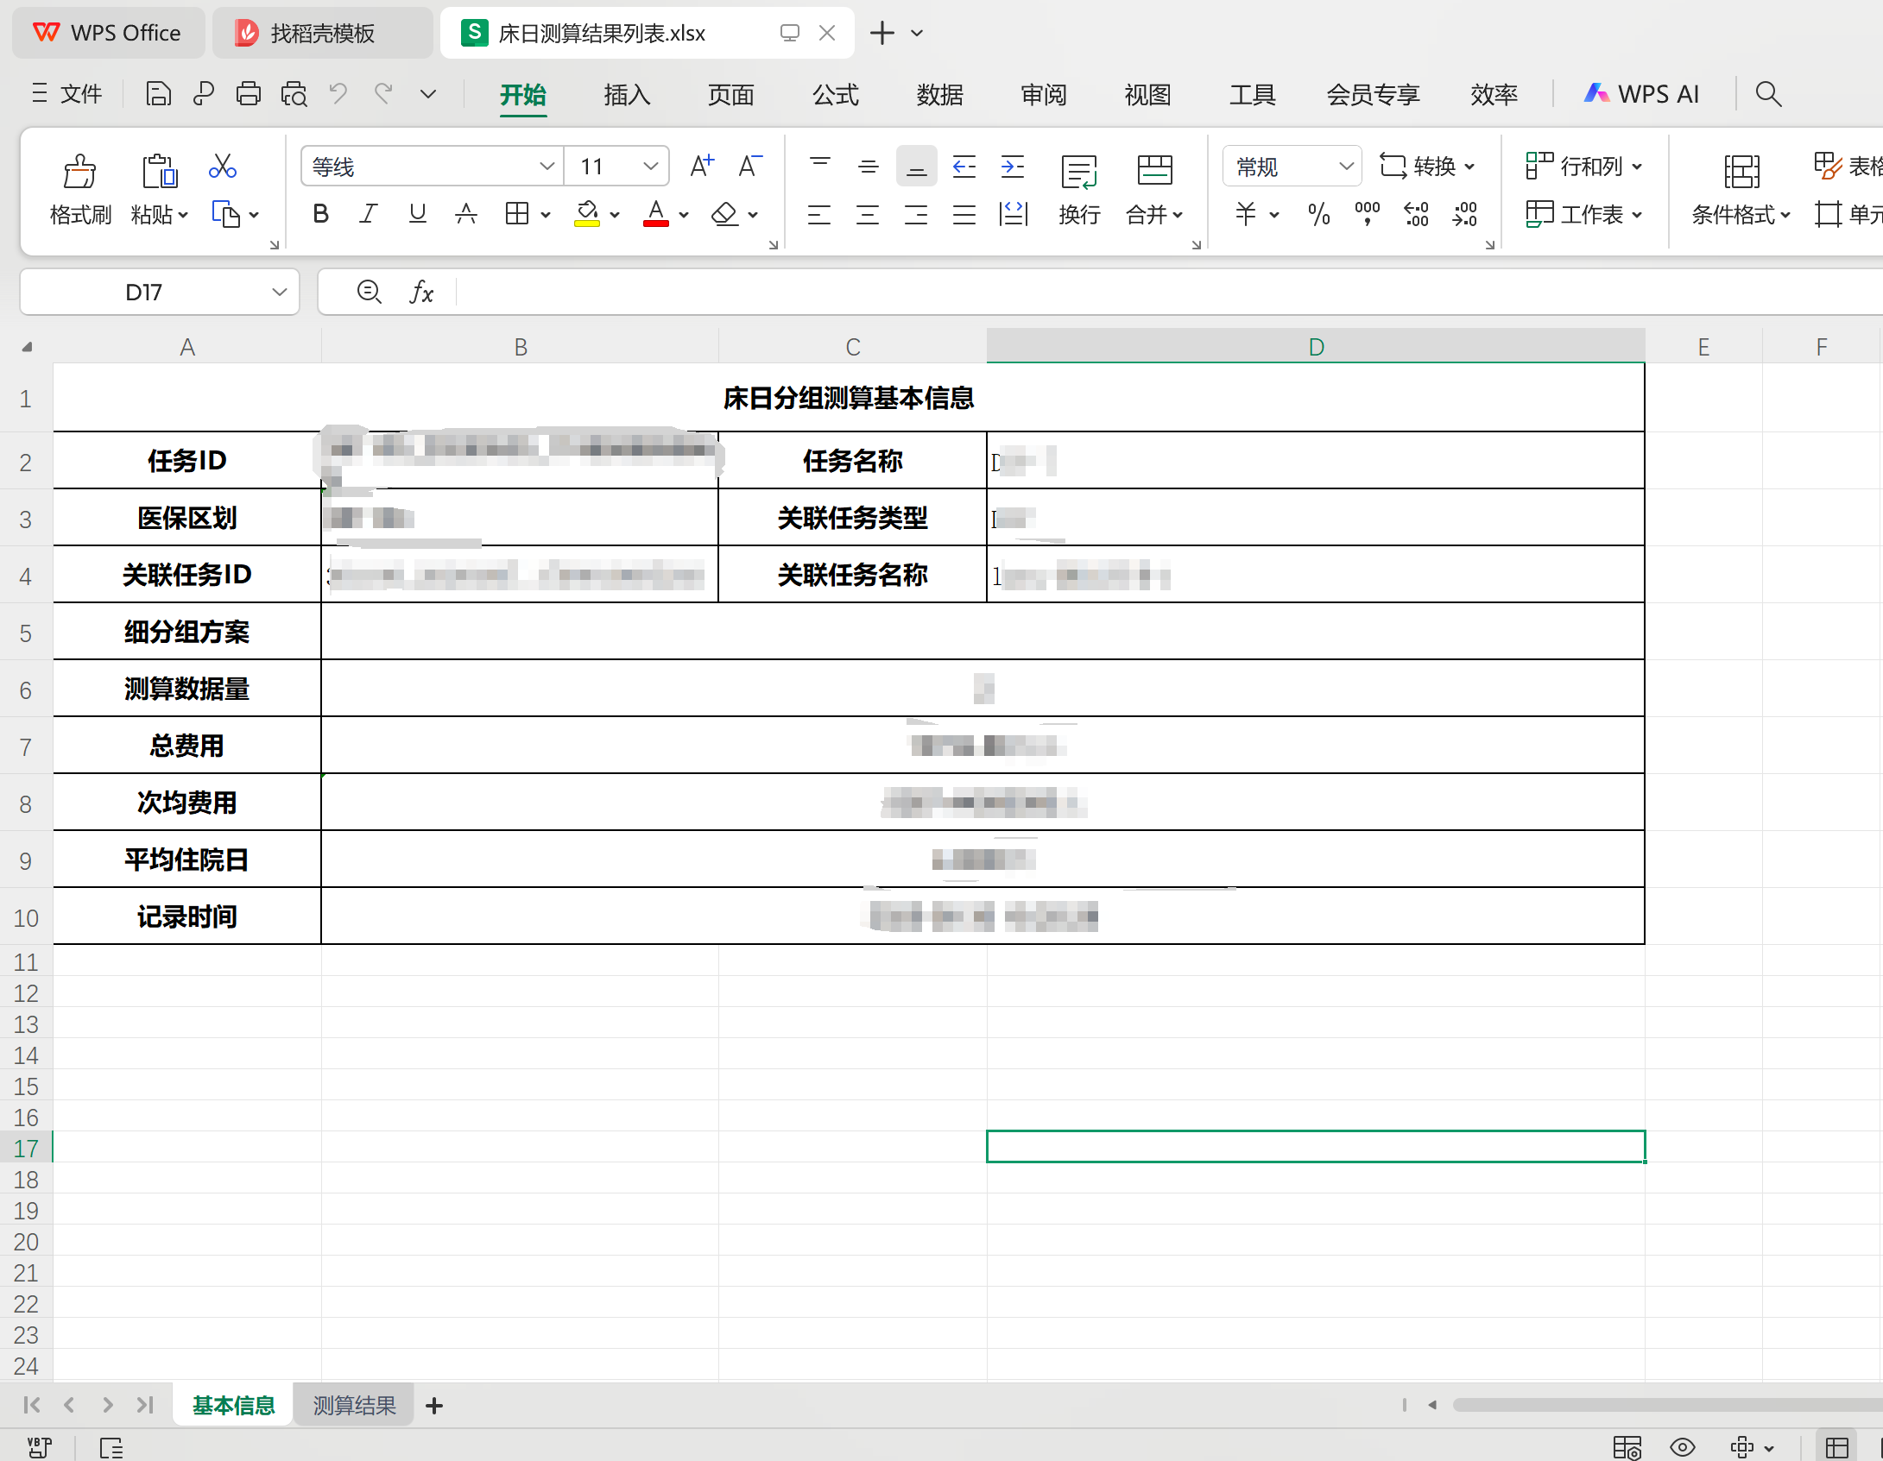
图 2-68 床日测算结果导出文件界面

注意事项
测算结果列表中“机构类型”、“机构等级”字段在“测算医疗机构信息维护”页面维护。

测算医疗机构信息维护

测算医疗机构信息维护

功能描述
用于床日测算、系数测算页面医疗机构信息维护。
功能界面参见下图：
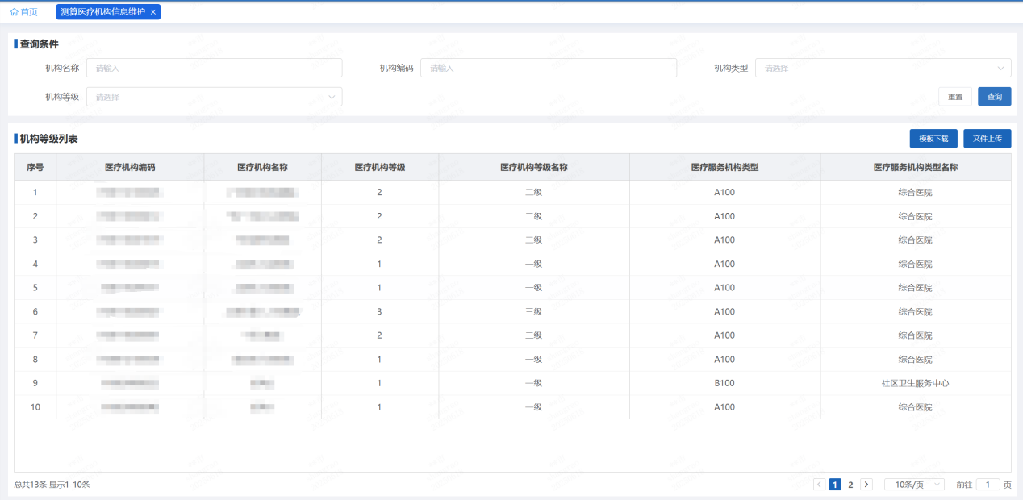
图 2-69测算医疗机构信息维护主页

操作权限
省医保局 市医保局

操作流程
输入查询条件，单击【查询】，将正确的数据显示在列表中。如图：
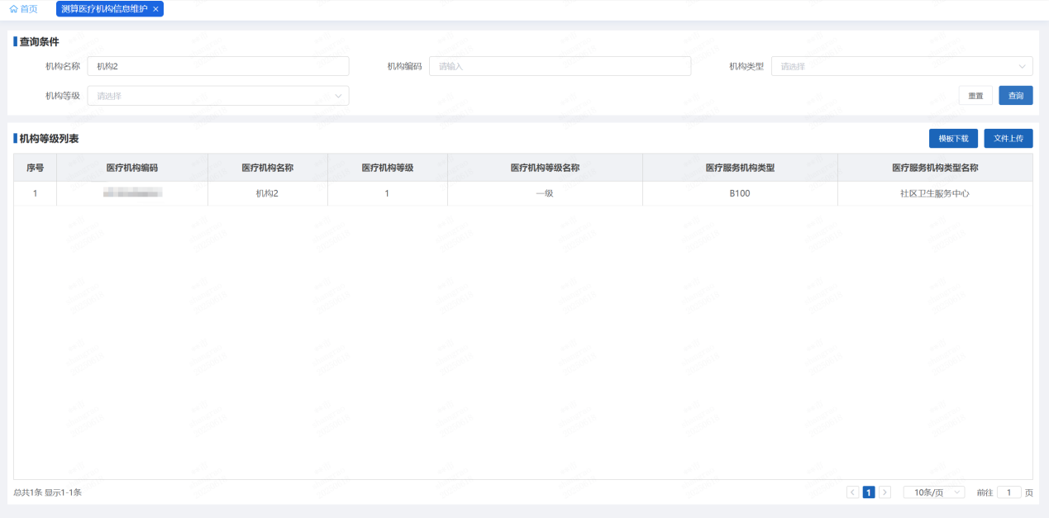
图 2-70测算医疗机构查询界面
点击【模板下载】，下载导入文件模板。如图：

图 2-71模板界面
点击【文件上传】，填写模板后进行导入操作，上传成功后数据在机构等级列表展示。如图：
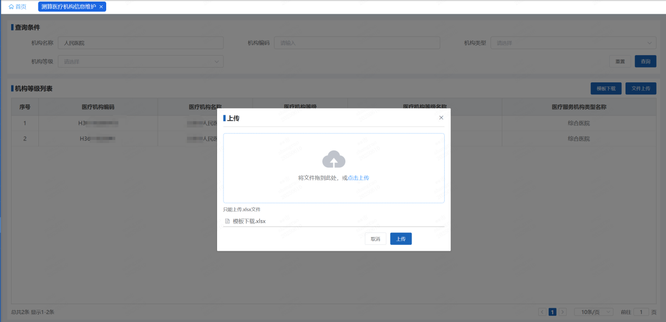
图 2-72文件上传界面

注意事项
无。

系数测算

系数测算

功能描述
基于DRG/DIP核心要素，完成医疗机构系数、医疗机构等级系数、病种系数测算。
功能界面参见下图：
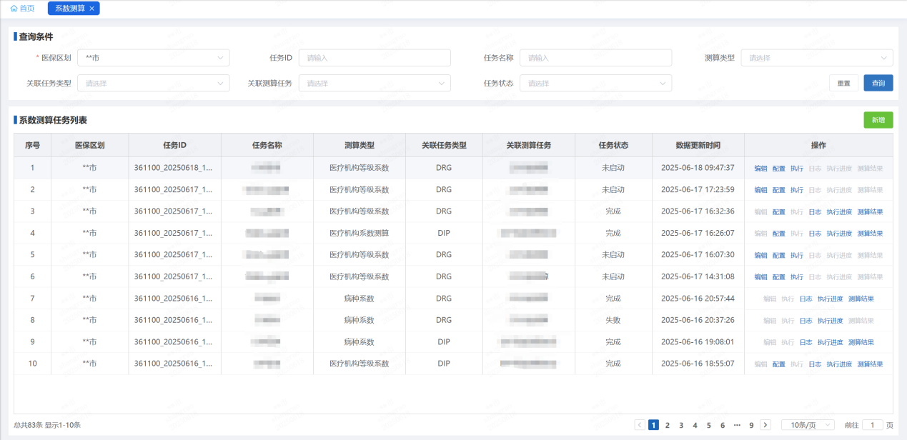
图 2-73系数测算功能主界面

操作权限
省医保局 市医保局

操作流程
输入查询条件，单击【查询】，将正确的数据显示在列表中。如图：
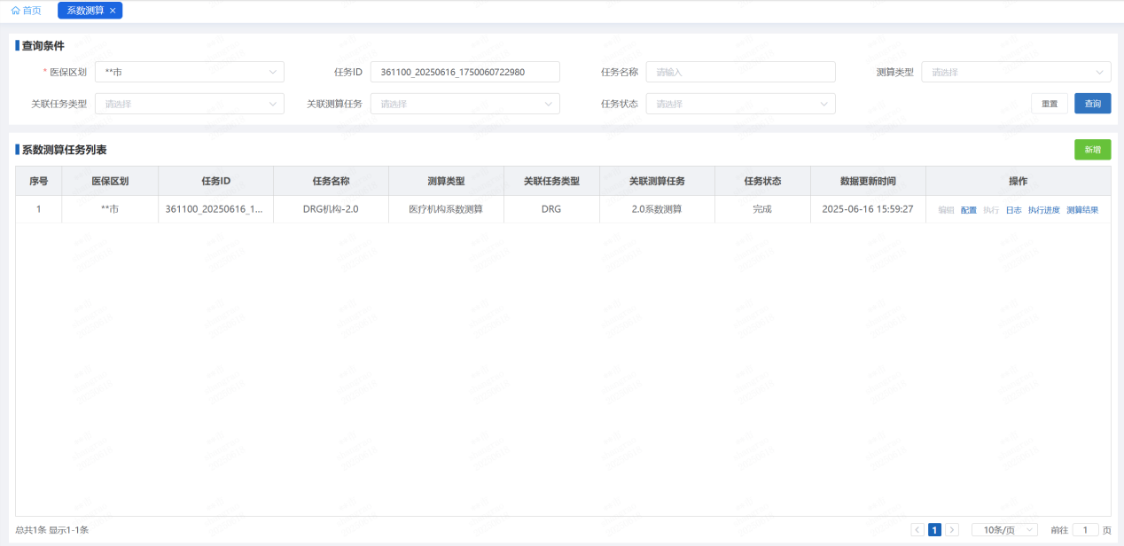
图 2-74系数测算查询界面
点击【新增】，新增系数测算任务，系数测算类型可选择“医疗机构系数测算”“医疗机构等级系数”“病种系数”不同维度去进行测算。关联任务类型可选择“DRG”、“DIP”，选择关联任务类型后方可对对应测算任务进行关联。如图：
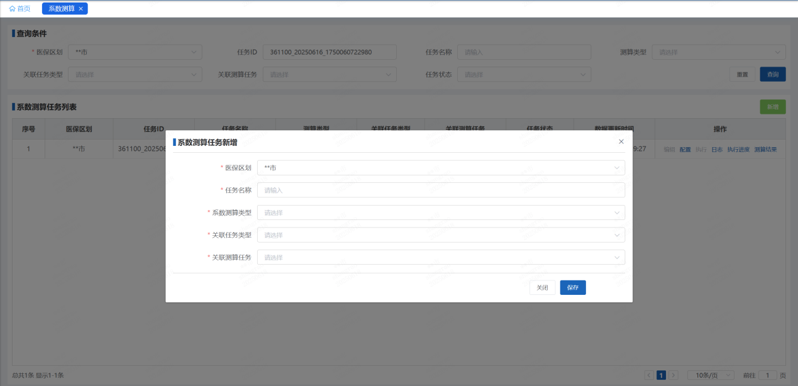
图 2-75系数测算新增任务界面
点击主页【配置】按钮，对“医疗机构系数测算”任务进行测算配置。选中的医疗机构才会进行测算，未选中的医疗机构不进行测算，也可通过模版导入的形式对医疗机构批量操作。如图：
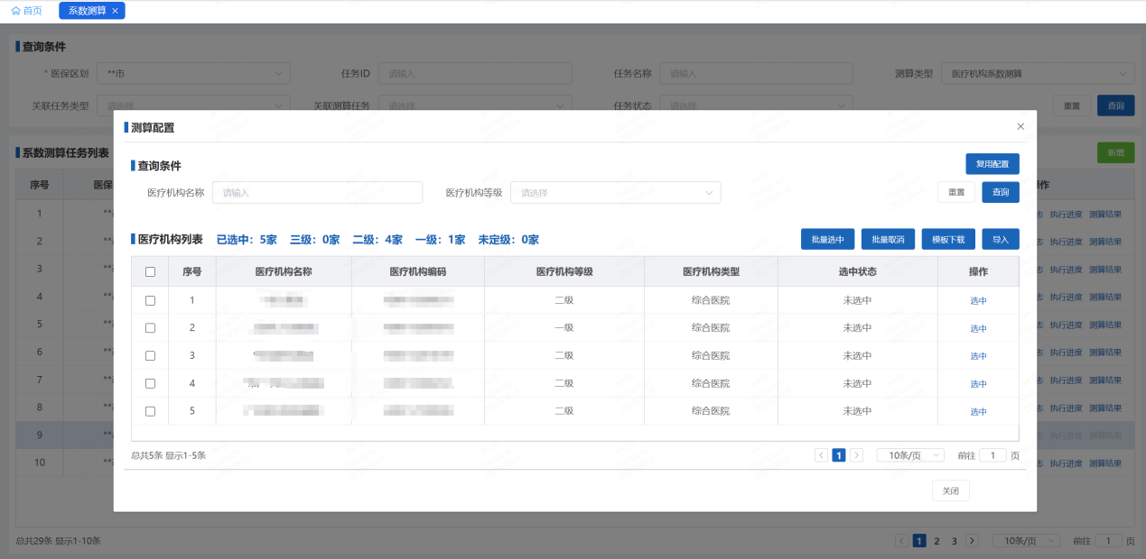
图 2-76系数测算配置界面
点击【复用配置】按钮，弹出复用配置弹窗，列表展示所有“医疗机构系数测算”任务，支持查看配置详情，点击【复用】按钮，对历史任务的测算配置进行复用。如图：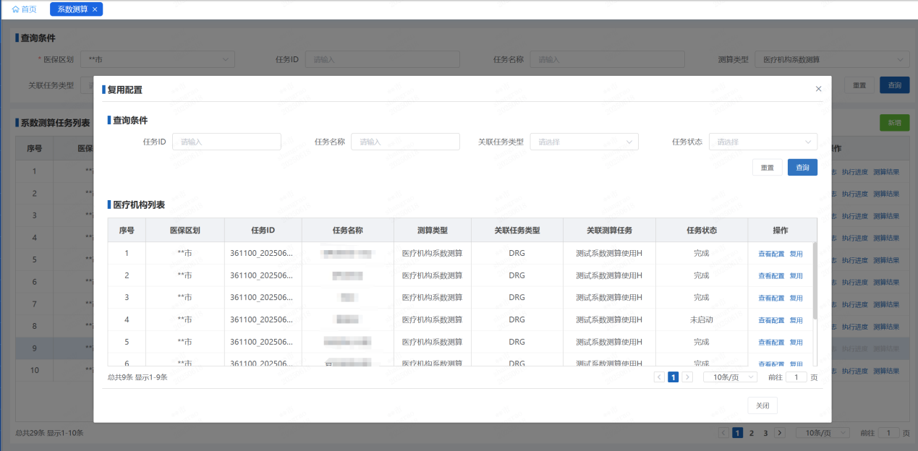
图 2-77系数测算复用配置界面
点击主页【配置】按钮，对“医疗机构等级系数”任务进行测算配置。医疗机构等级系数测算配置项分为“等级划分”、“标签划分”，等级划分不需要进行二次配置，默认对展示的医疗机构按照机构本身等级去测算。如图：
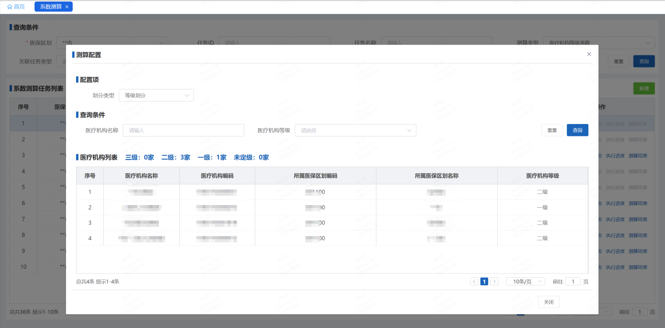
图 2-78医疗机构等级测算配置界面
配置项-划分类型选择“标签划分”，可以自定义等级标签，可将不同机构等级的医疗机构放入一个标签内进行测算，根据实际需求进行配置。如图：
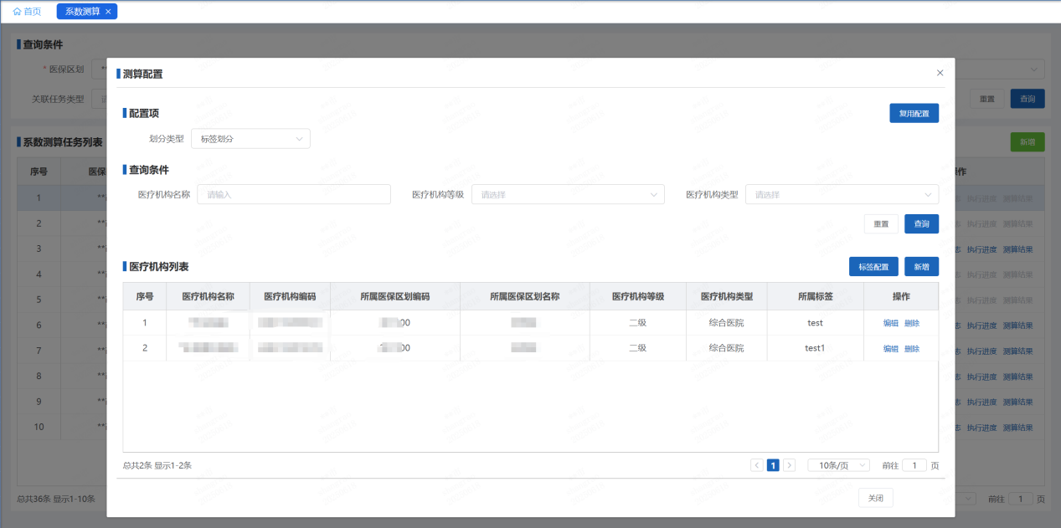
图 2-79医疗机构等级测算标签配置界面
点击【复用配置】，弹出弹窗，展示医疗机构等级系数类型的历史任务配置，仅支持复用标签配置。点击【查看配置】，可查看任务配置详情。点击【复用】，对历史配置进行复用。如图：
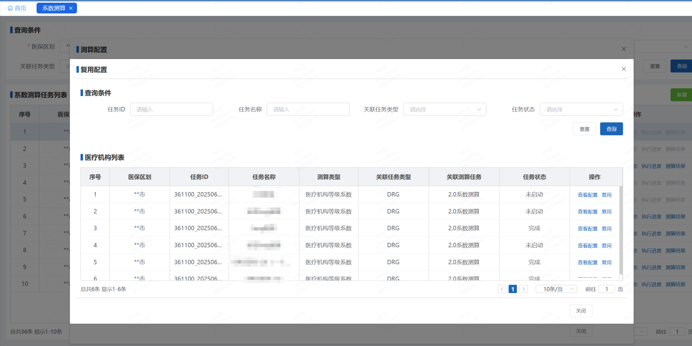
图 2-80医疗机构等级测算复用配置界面
系数测算类型为“病种系数”的任务无需进行测算配置，可直接执行任务。如图：
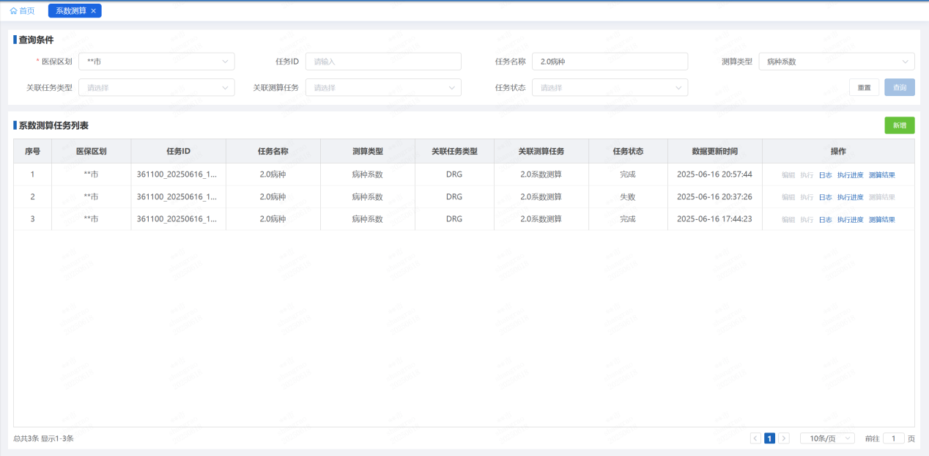
图 2-81病种系数界面
点击操作列【日志】按钮，弹出日志弹窗，展示各节点日志信息，如图：
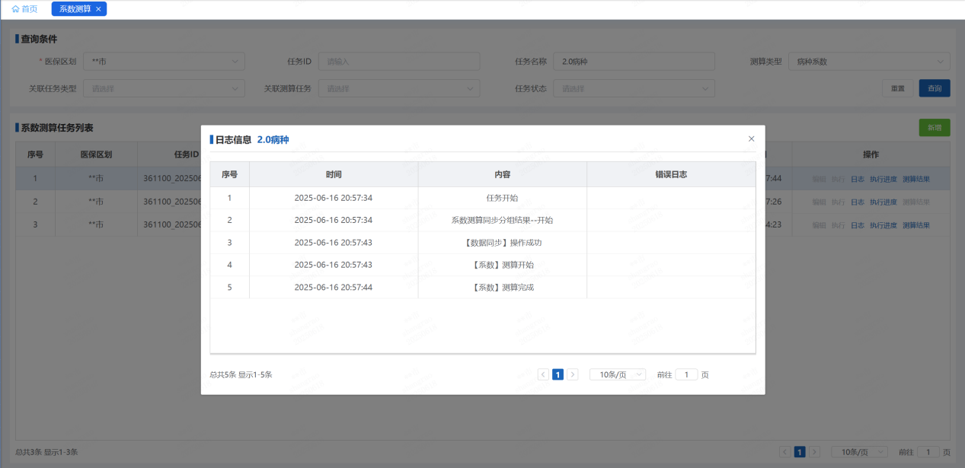
图 2-82日志界面
点击操作列【执行进度】按钮，弹出进度弹窗，展示各阶段执行状态信息，如图：
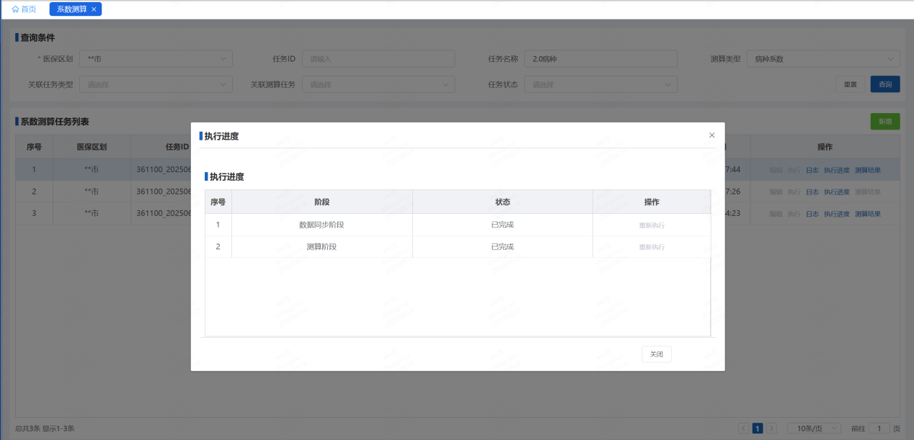
图 2-83执行进度界面
点击操作列【测算结果】按钮，弹出结果弹窗，展示该任务的基本信息及测算结果，测算结果可导出，如图：
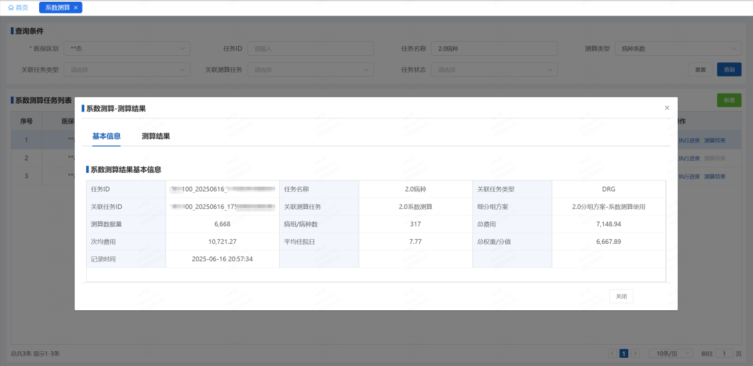
图 2-84测算结果-基本信息界面
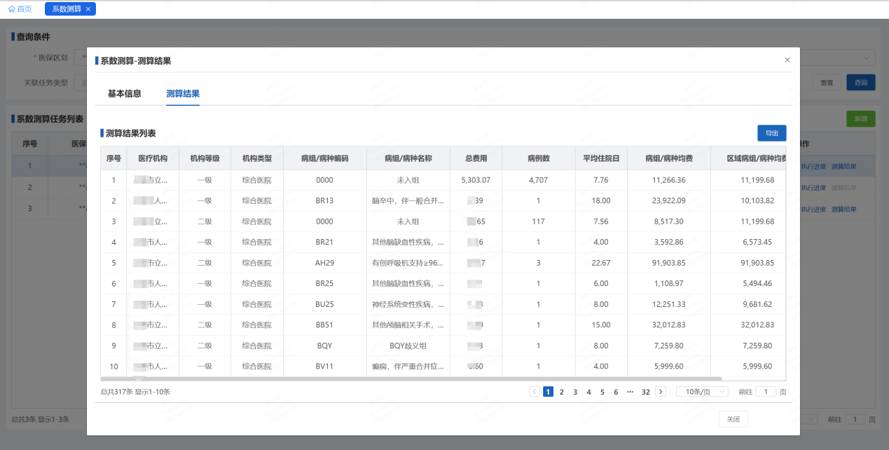
图 2-85测算结果-测算结果界面

注意事项
执行系数测算时，必须提前维护测算医疗机构信息。

模拟计算

模拟计算口径管理

功能描述
用于配置模拟计算任务的数据口径，支持配置医疗机构、纳入范围、计算配置方案、DRG分组方案、付费标准方案、中医优势病种方案、床日病组方案、APG方案、PDPM方案等。
功能界面参见下图：
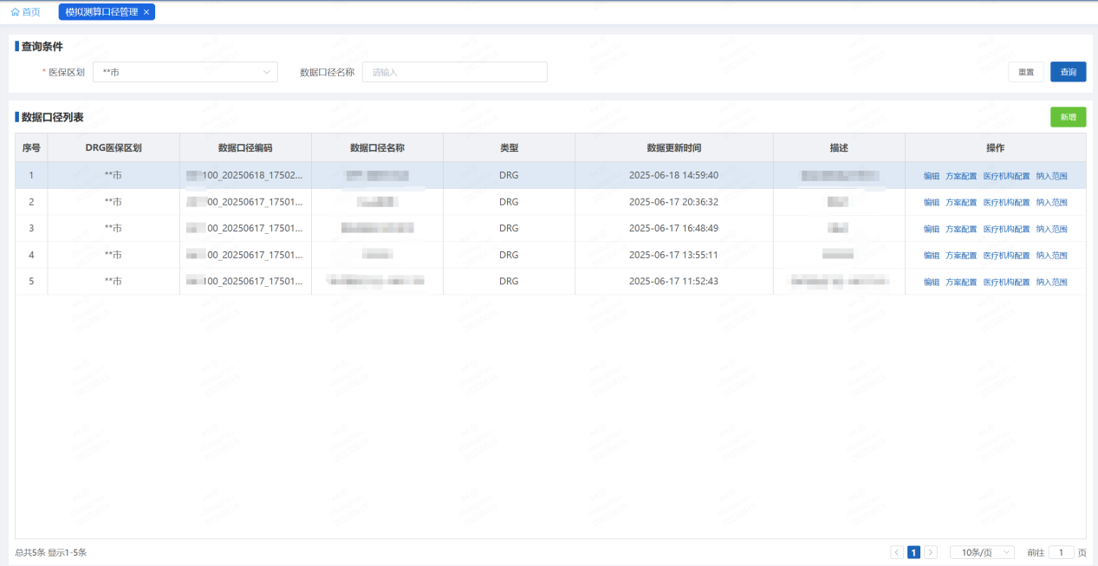
图 2-86模拟测算口径管理功能主界面

操作权限
省医保局 市医保局

操作流程
输入查询条件，单击【查询】，将正确的数据显示在列表中。如图：
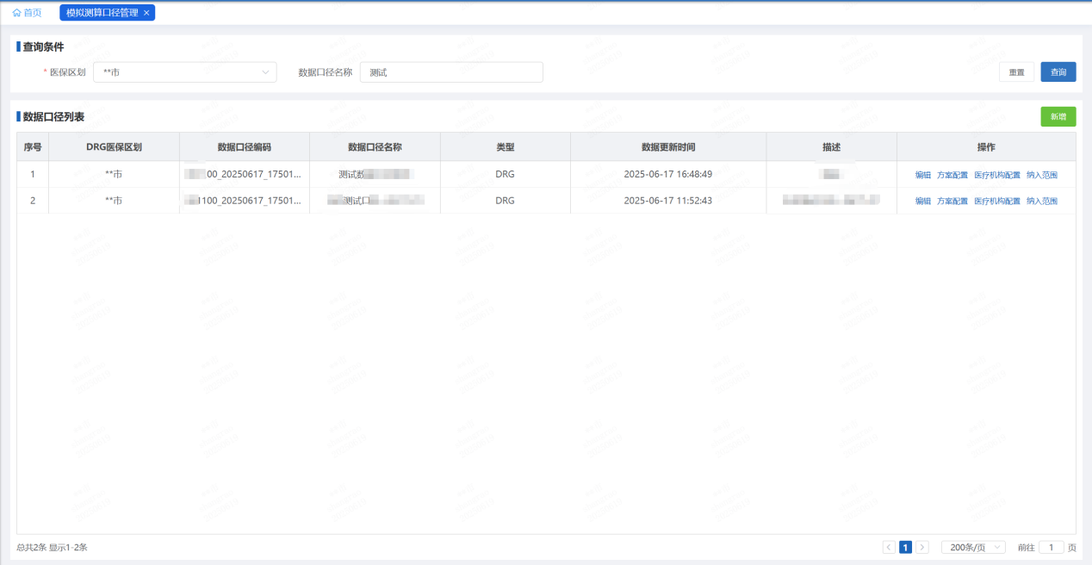
图 2-87模拟测算口径管理查询界面
点击【新增】按钮，弹出新增弹窗，选择数据类型、填写数据口径名称、及描述字段进行新增，保存成功的数据显示在列表中。如图：
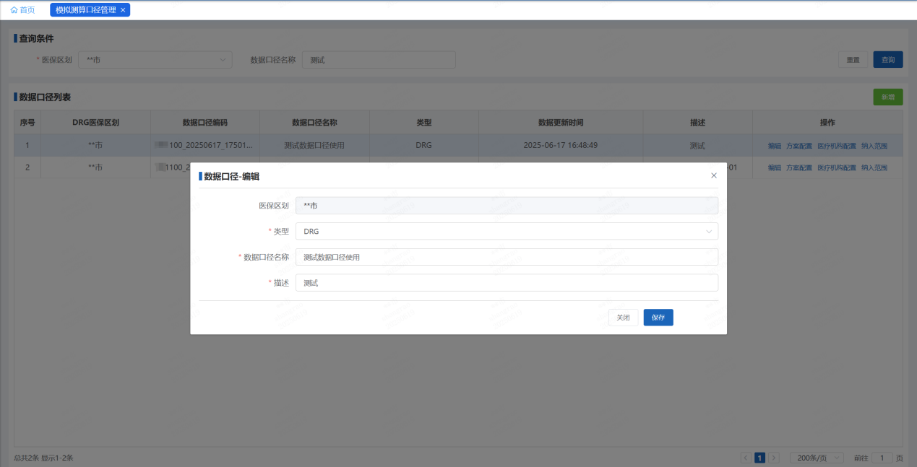
图 2-88模拟测算口径管理新增界面
新增完成后，可点【编辑】按钮，对口径基本信息进行修改。如图：

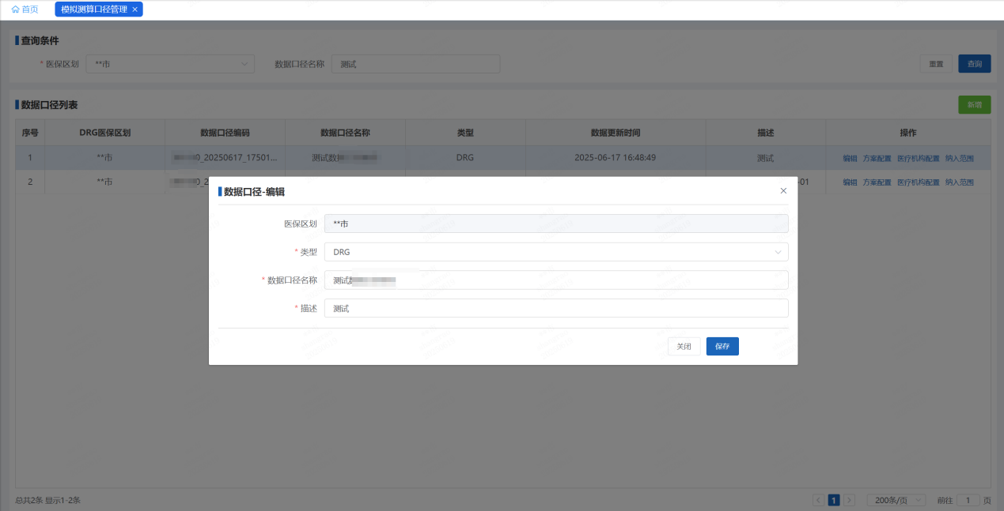
图 2-89模拟测算口径管理编辑界面
点【方案配置】按钮，弹出方案配置弹窗，点击【新增】配置模拟测算所需方案，可选“计算配置方案”、“付费标准方案”、“DRG分组方案”、“中医优势病种方案”、“APG方案”、“床日方案”，其中“计算配置方案”和“付费标准方案”是测算必选方案。配置好的方案支持【编辑】和【删除】。如图：
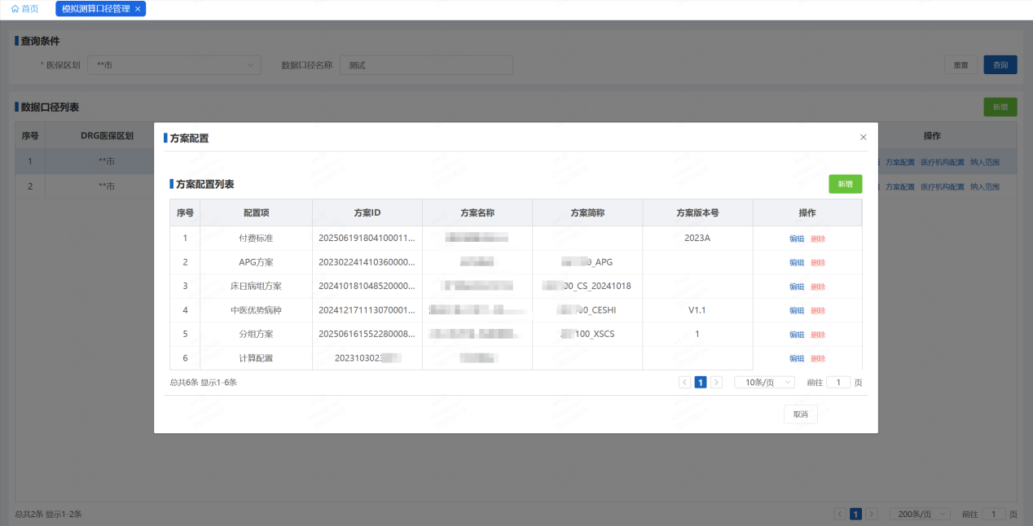
图 2-90模拟测算口径管理方案配置界面
点【医疗机构按钮】按钮，对测算中所需医疗机构进行配置，机构配置页面可以支持单个医疗新增，也可支持通过模版导入进行批量配置，配置好的机构也可以支持【删除】操作。如图：

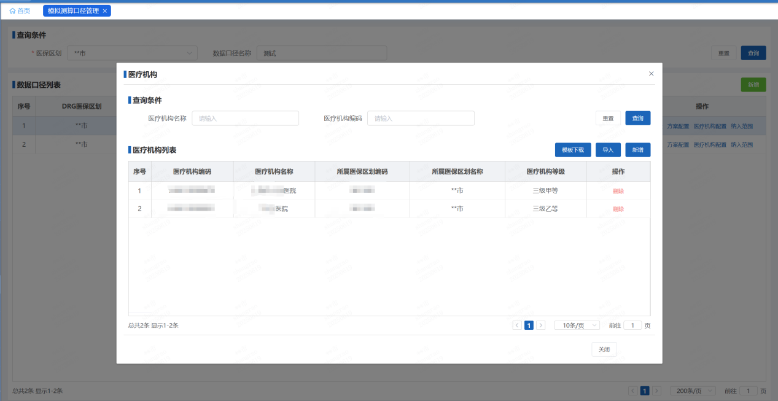
图 2-91模拟测算口径管理医疗机构配置界面
点击【纳入范围】，进入结算范围配置弹窗，点击【新增】按钮，支持配置条件范围对数据进行过滤，可以对配置好的数据进行【编辑】和【删除】操作，如图：
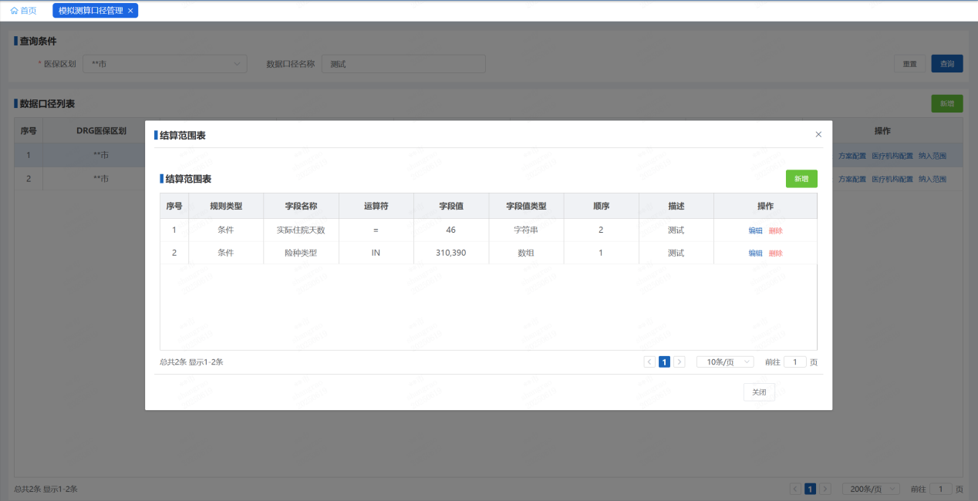
图 2-92模拟测算口径管理纳入范围配置界面

注意事项
无。

模拟计算执行管理

功能描述
数据口径配置完成后，在本页面进行测算任务配置和执行操作等。
功能界面参见下图：
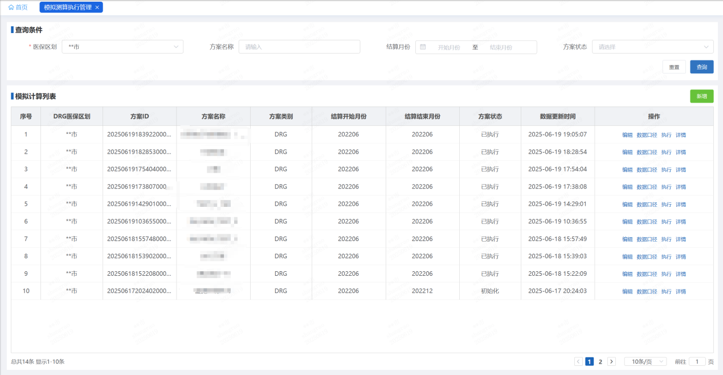
图 2-93模拟测算执行管理功能主界面

操作权限
省医保局 市医保局

操作流程
输入查询条件，单击【查询】，将正确的数据显示在列表中。如图：
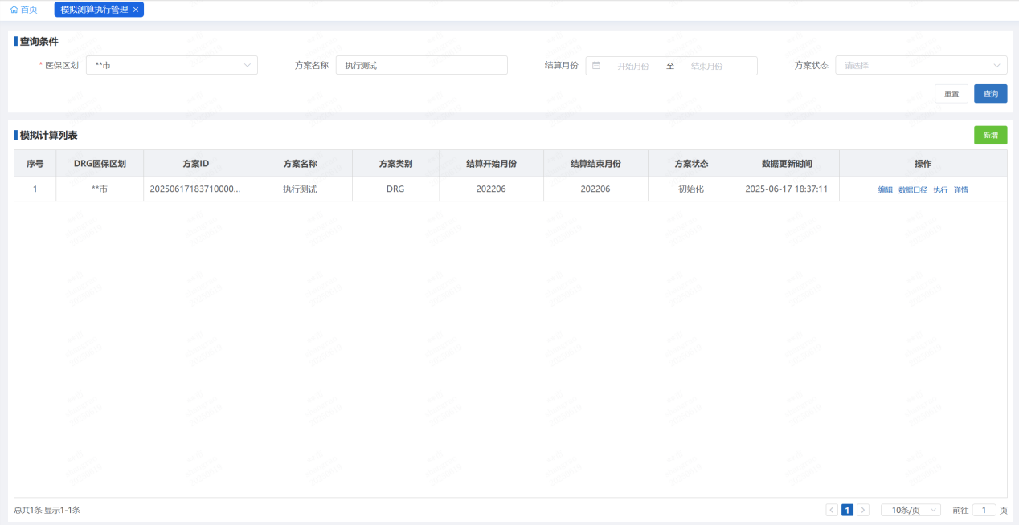
图 2-94模拟测算执行管理查询界面
点击【新增】按钮，弹出新增测算任务弹窗，需要填写“方案类型”，“方案名称”，“结算开始月份”，“结算结束月份”保存后，列表会展示新增的任务信息。如图：
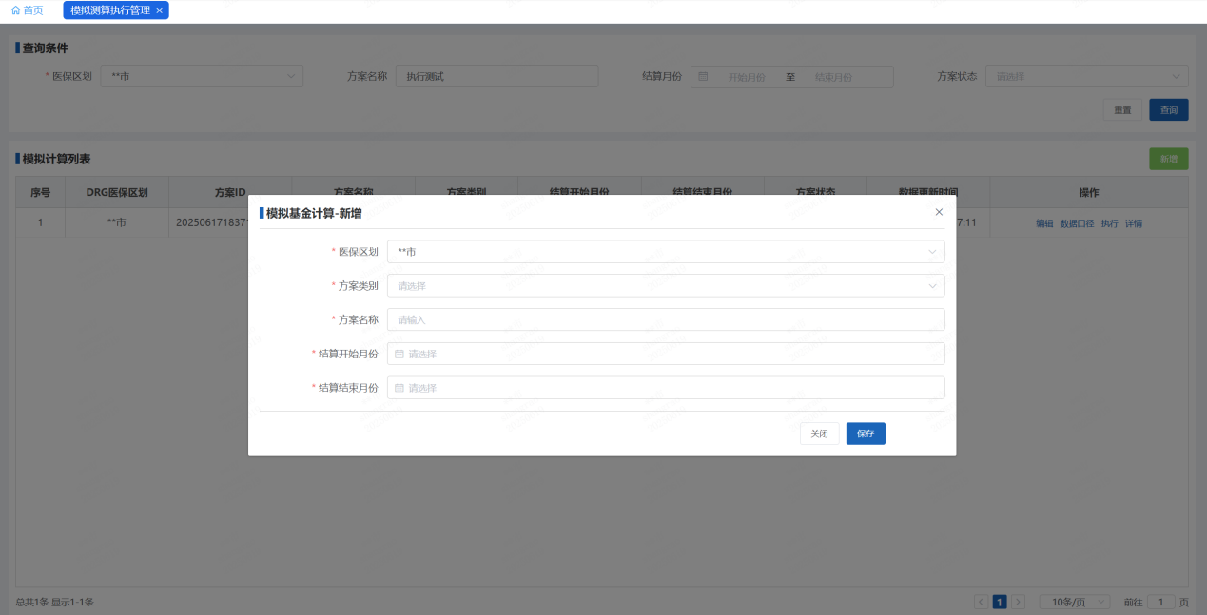
图 2-95模拟测算执行管理新增界面
新增完成后，可点【编辑】按钮，对测算任务基本信息进行修改。如图：
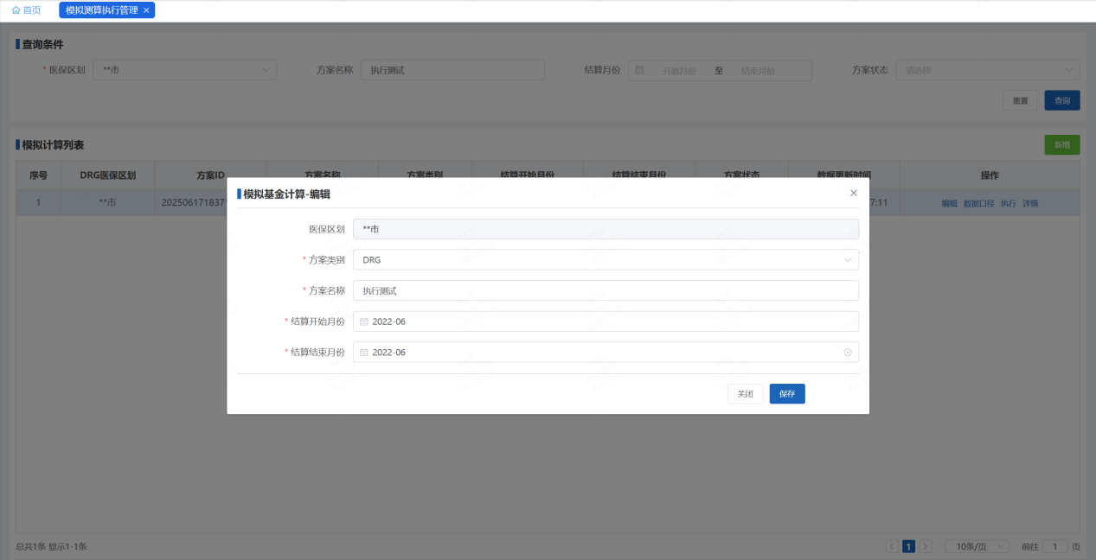
图 2-96模拟测算执行管理编辑界面
点【数据口径】按钮，弹出数据口径配置弹窗，点击【新增】，配置数据口径方案，列表中点击【详情】可以查看该数据口径的详细信息。勾选数据口径，点击【批量取消】按钮可以取消选中该条方案。如图：

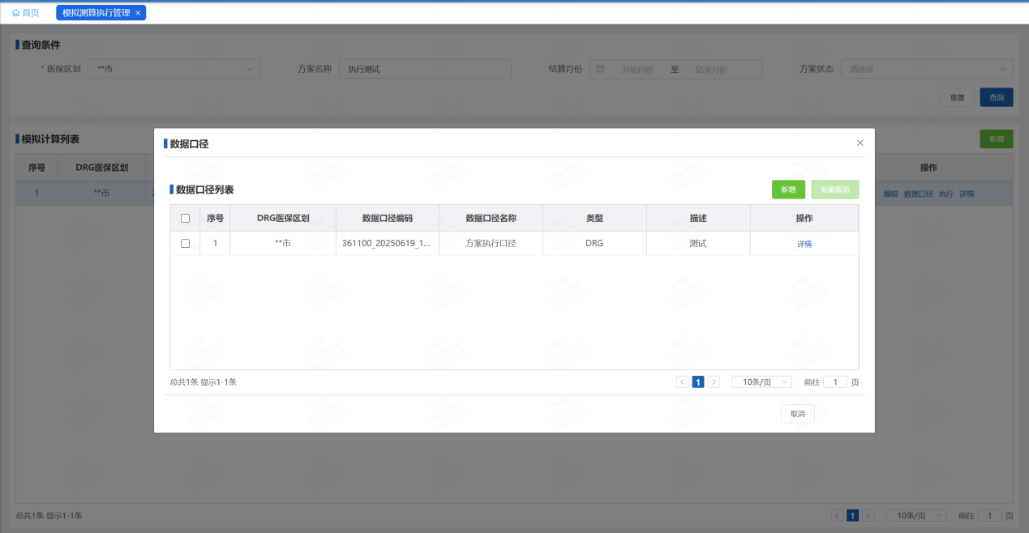
图 2-97模拟测算执行管理数据口径配置界面
点击操作列【执行】按钮，弹出数据口径列表执行弹窗，展示已选中的数据口径，点击操作列【执行】，对该测算数据口径进行模拟计算。如图：
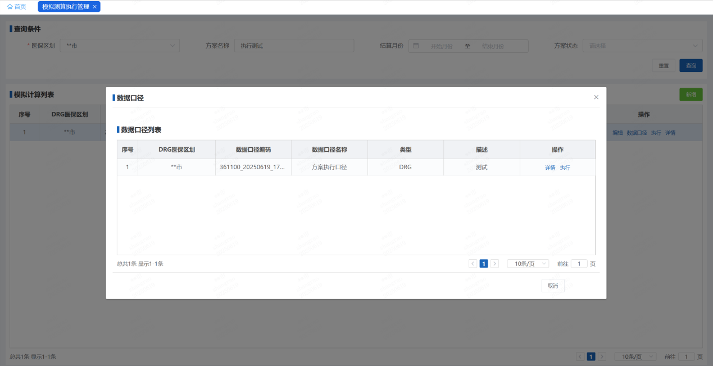
图 2-98模拟测算执行管理执行界面
点击操作列【详情】按钮，进入模拟基金计算详情页面，展示所配置的每家医疗机构计算情况，如图：
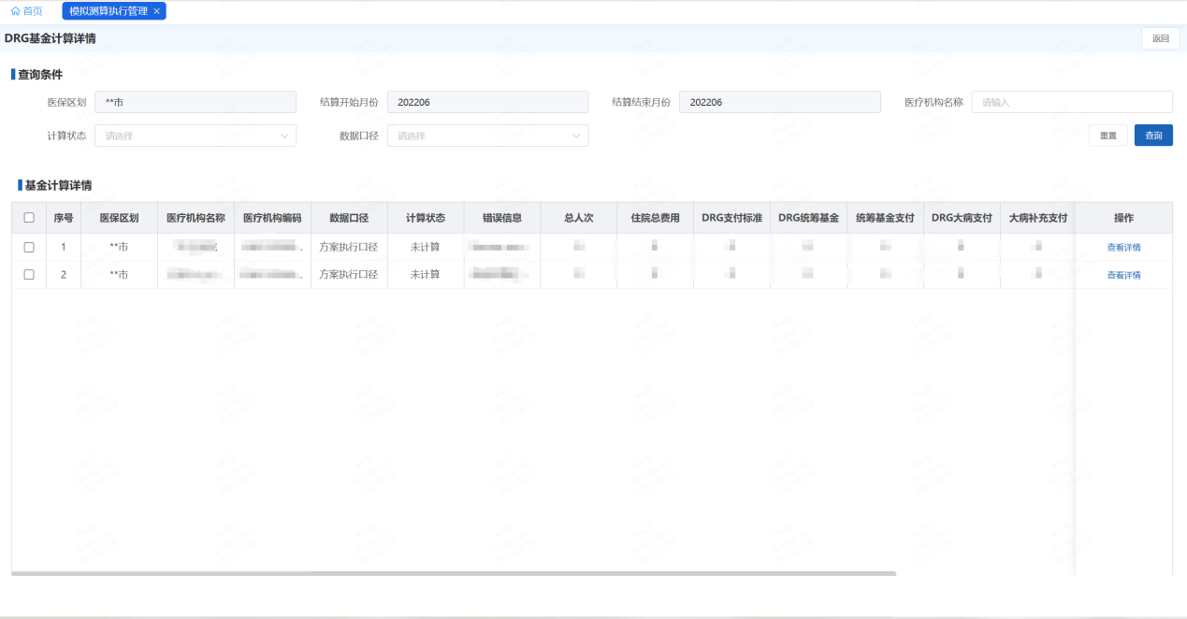
图 2-99模拟测算执行管理基金计算界面
点击基金计算详情页操作列【查看详情】，可以查看该医疗机构下结算id维度的计算情况，如图：
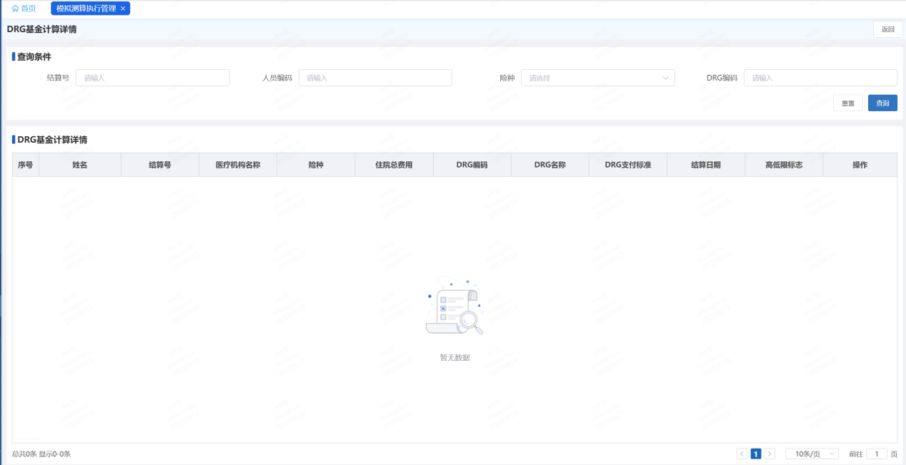
图 2-100模拟测算执行管理基金计算详情界面

注意事项
无。

医保数据指标分析

医保数据分析报表

功能描述
该报表通过医保区划、医疗机构等维度展示数据工作组相关指标统计，支持各市级对相关指标发起分析。
功能界面参见下图：
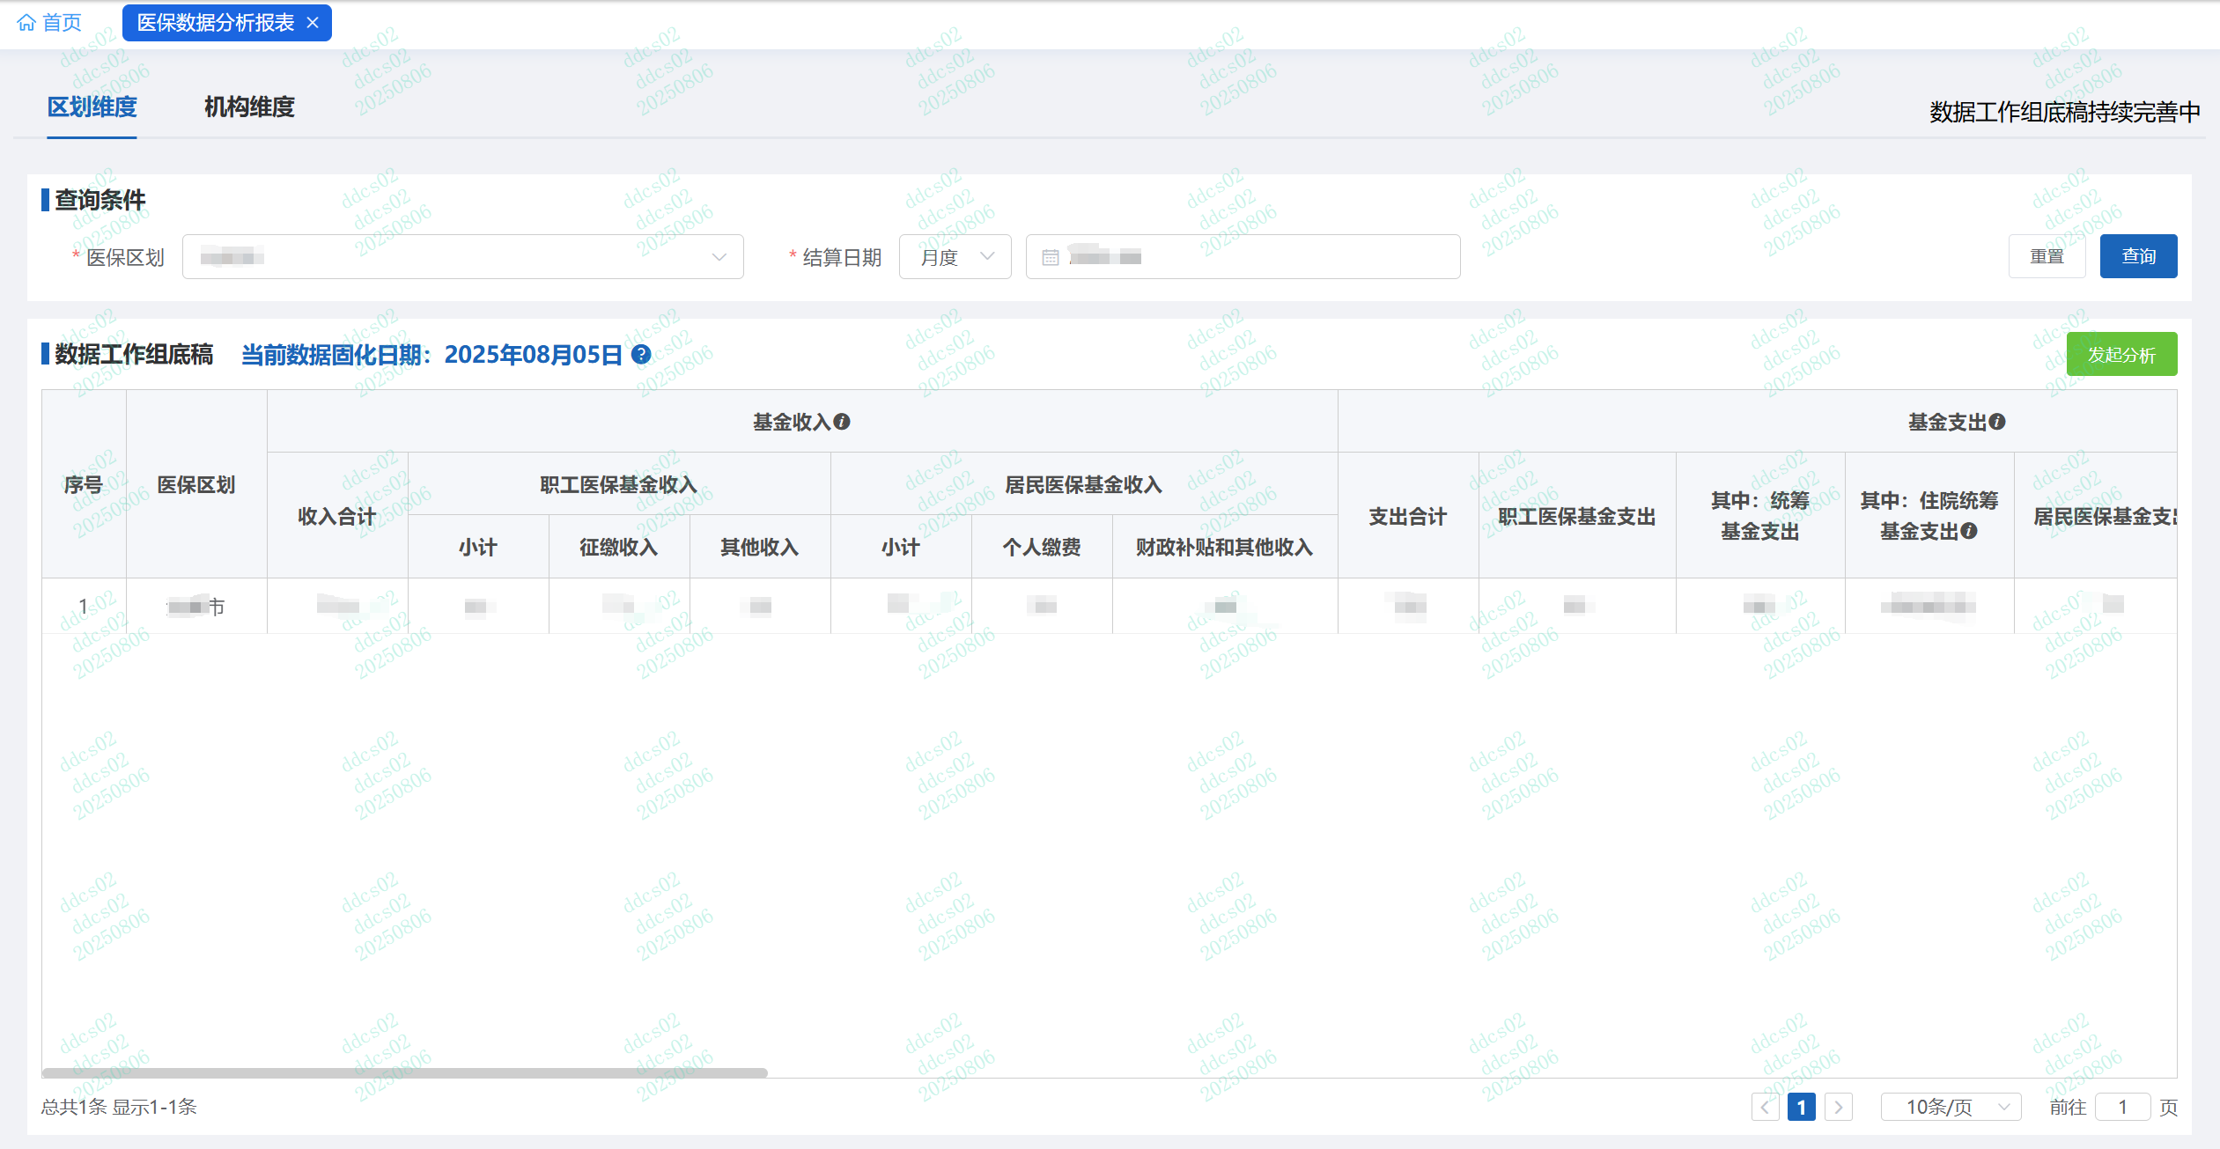
图 2-101医保数据分析报表功能主界面

操作权限
省医保局 市医保局

操作流程
进入【区划维度】Tab页，输入查询条件，单击【查询】，根据查询条件展示区划维度的指标统计情况。如图：
图 2-102区划维度界面
点击【机构维度】，可查看查询条件下医疗机构的指标统计情况，如图：
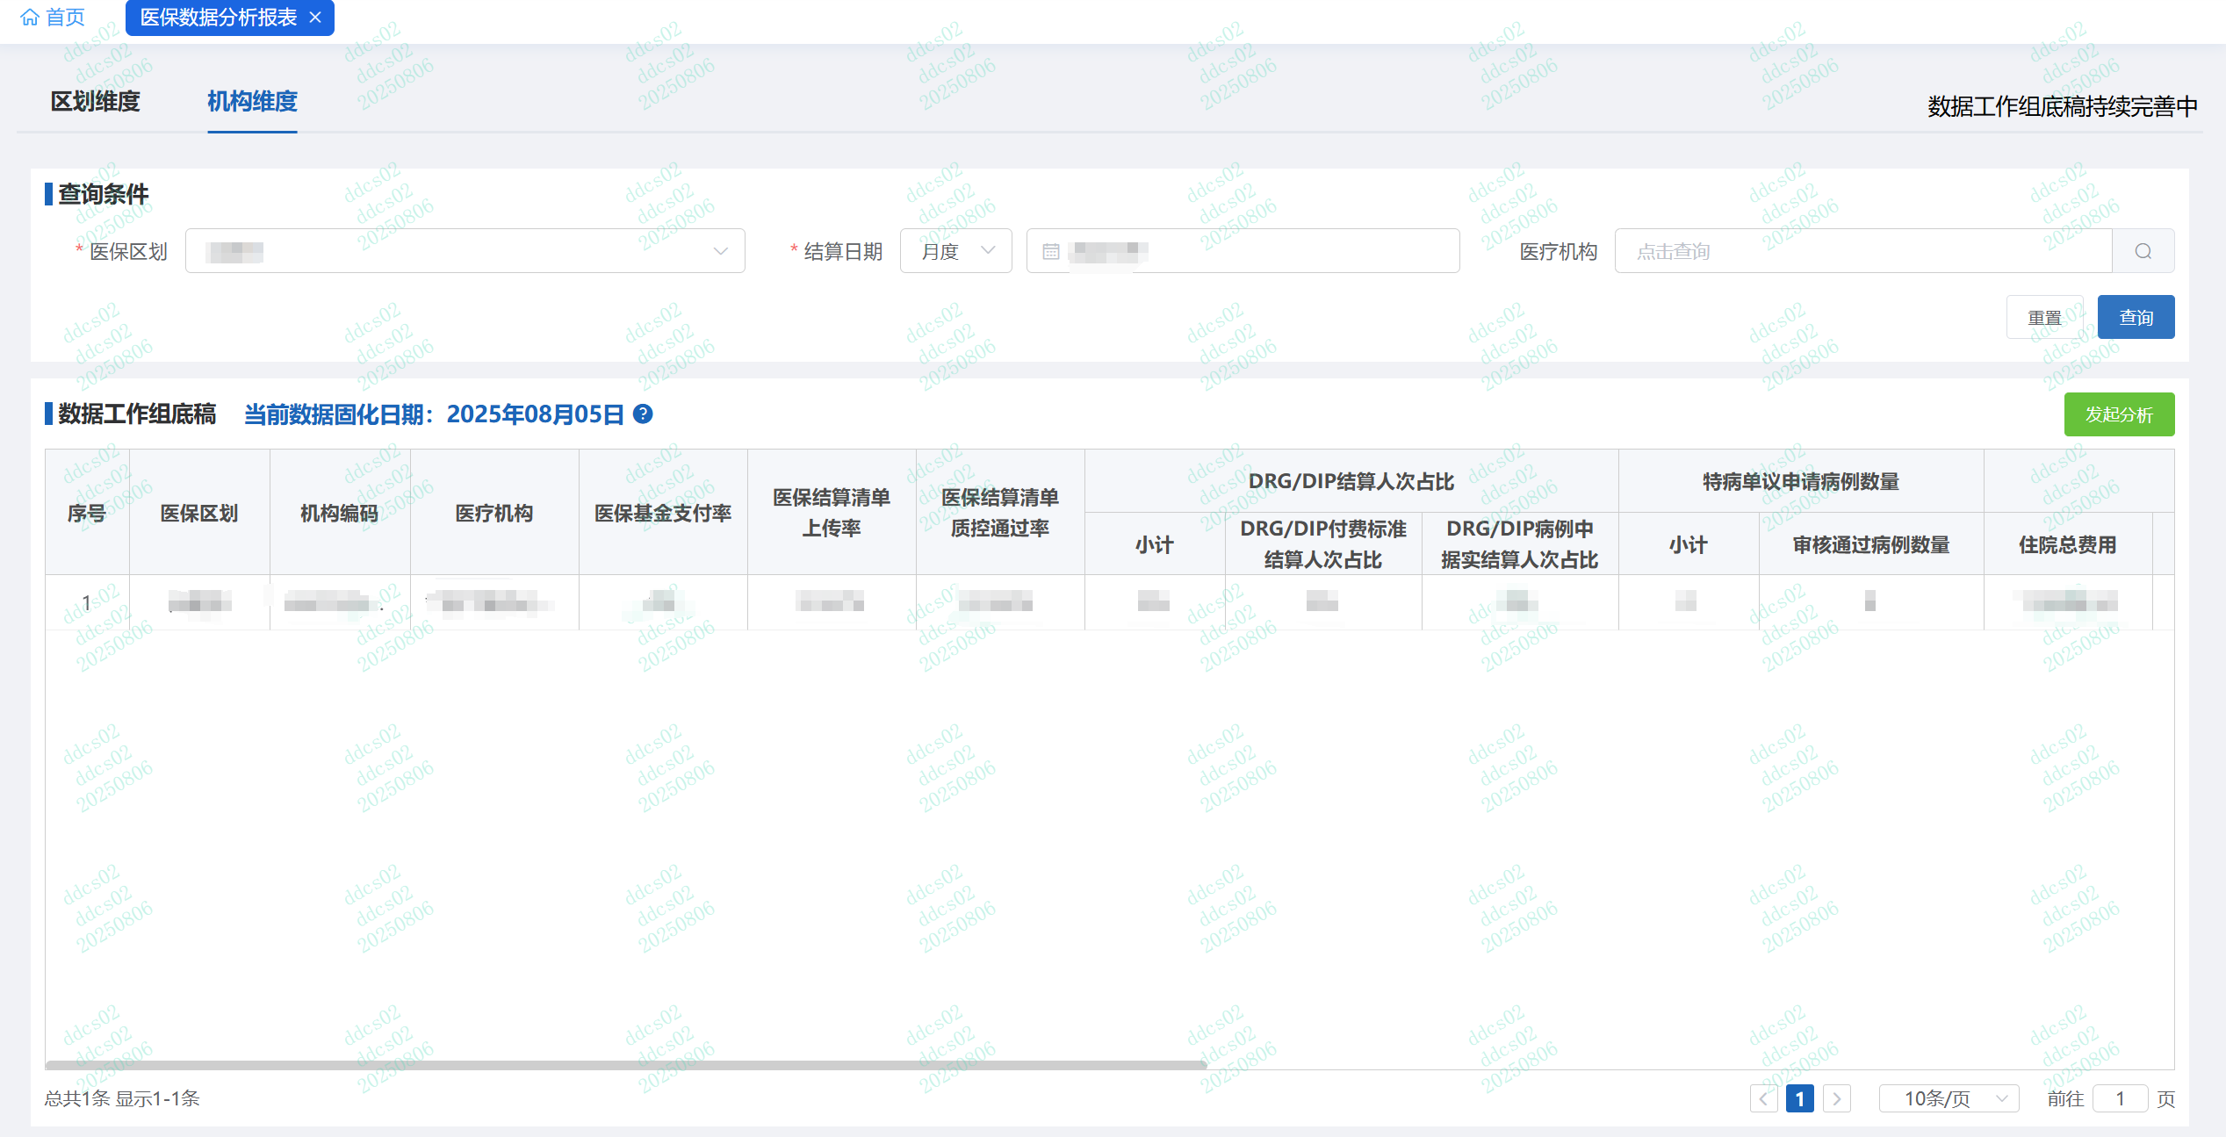
图 2-103机构维度界面
点击【发起分析】，进入分析列表，可查看历史分析记录，如图：
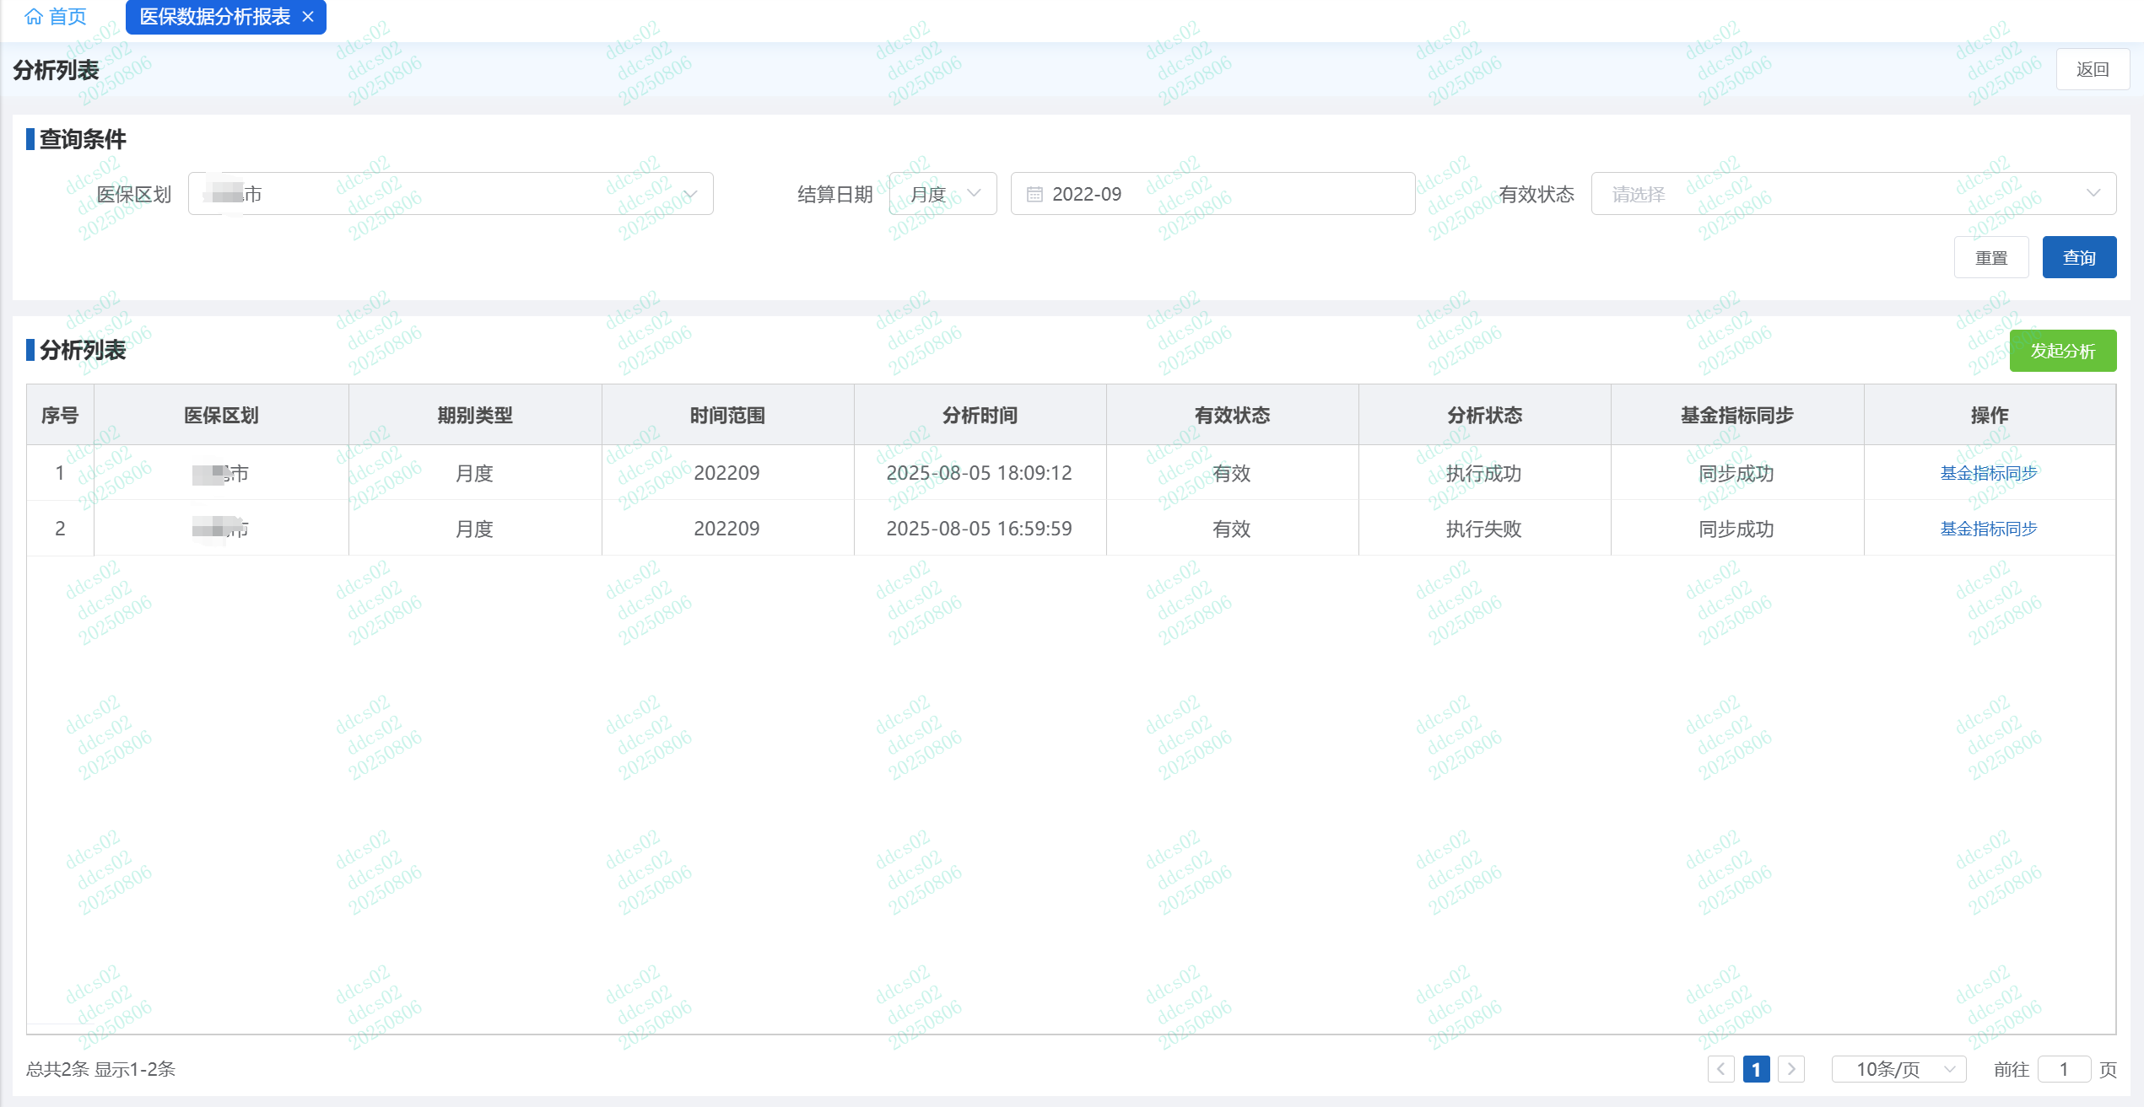
图 2-104分析列表界面
进入分析列表页面后，再点击【发起分析】按钮，弹出发起分析弹窗，选择需要分析的医保区划、结算范围（可选择月度、季度、年度），点击【保存】后，对选择的医保区划、结算时间范围内的数据进行分析，分析列表展示该条分析任务信息。如图：
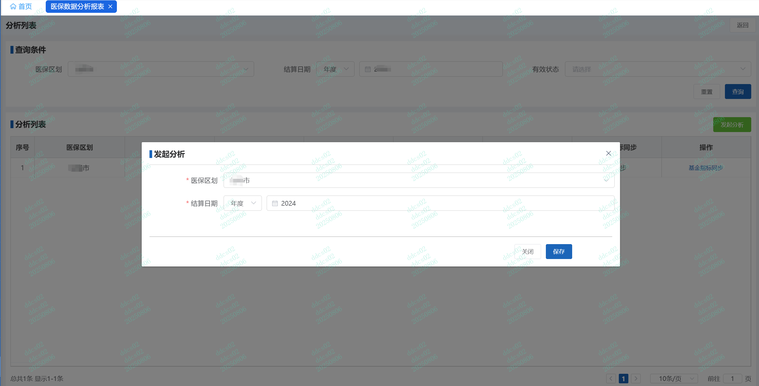
图 2-105发起分析弹窗
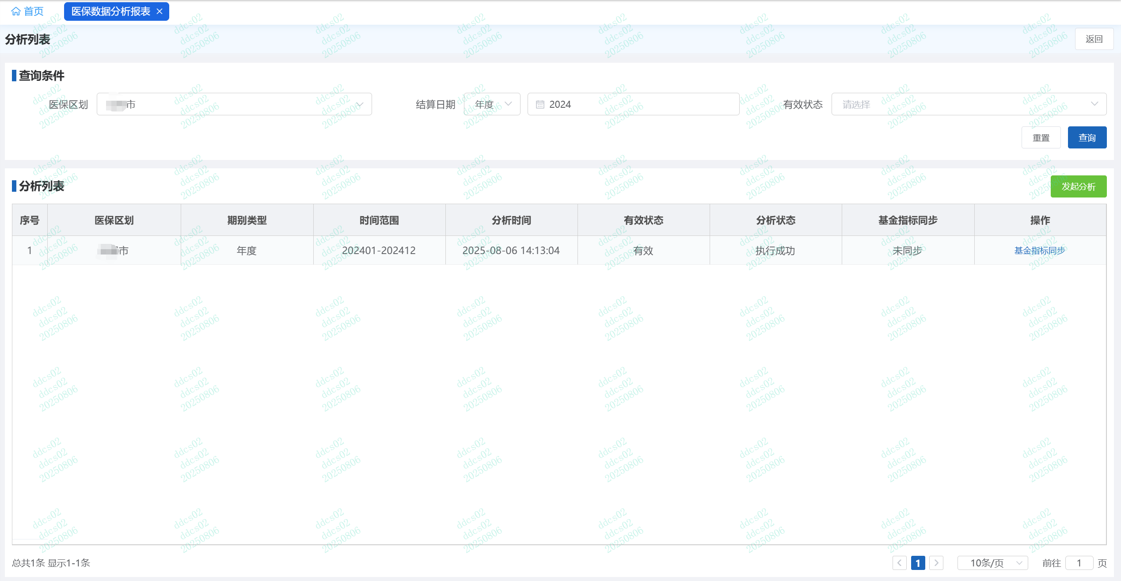
图 2-106分析列表
任务分析执行成功后，区划维度、机构维度展示数据范围：“DRG/DIP支付方式”，“医疗机构服务情况”等指标。“基金收入”、“基金支出”“基金结余”、“城乡医疗救助”等指标需要通过点击【基金指标同步】按钮，将数据从国家端同步至地方端后进行查看。如图：
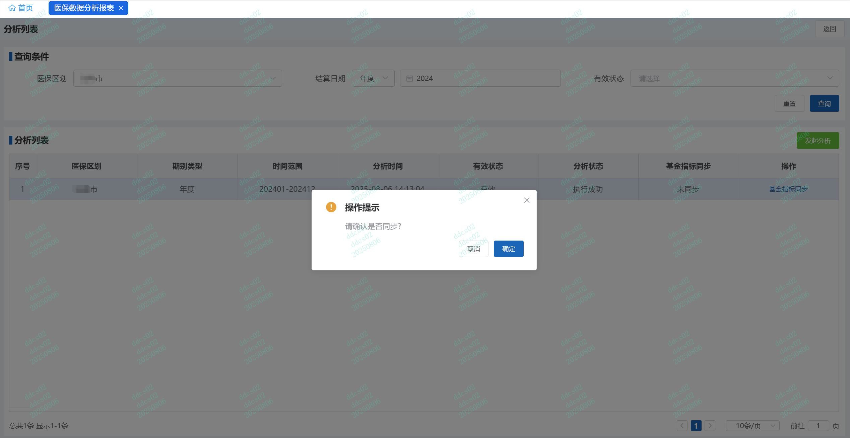
图 2-107基金指标同步确认弹窗

注意事项
无。

